Муниципальное автономное учреждение дополнительного образования
«Спортивная школа города Ишима»

Принято
на заседании тренерского совета
Протокол №____ от ___________
Утверждаю
Директор МАУ ДО «СШ г. Ишима»
______________А.А. Таланцев
______________ 2023 г.

Дополнительная образовательная программа

спортивной подготовки по виду спорта «СПОРТИВНАЯ ГИМНАСТИКА»

Программа разработана на основании: Федерального стандарта спортивной подготовки по виду спорта «спортивная гимнастика», утвержденного приказом Министерства спорта России № 953 от 09.11.2022 г.
Срок реализации программы:
Этап начальной подготовки-2 года
Тренировочный этап – 5 лет

Разработчик:
тренер-преподаватель
А.Н. Латынцева

г. Ишим
2023 год
Оглавление
№ | Наименование раздела | Страница
I | Общие положения | 4
1.1. | Нормативное обеспечение программы | 4
1.2. | Характеристика вида спорта «спортивная гимнастика», его отличительные особенности | 5
1.3. | Цели и задачи программы | 5
II. | Характеристика дополнительной образовательной программы по виду спорта «спортивная гимнастика» | 6
2.1. | Сроки реализации этапов спортивной подготовки и возрастные границы лиц, проходящих спортивную подготовку | 8
2.2. | Объем дополнительной образовательной программы спортивной подготовки | 9
2.3. | Виды (формы) обучения, применяющиеся при реализации дополнительной образовательной программы спортивной подготовки. | 10
2.4 | Годовой учебно-тренировочный план с учетом соотношения видов спортивной подготовки и иных мероприятий в структуре учебно-тренировочного процесса | 13
2.5 | Календарный план воспитательной работы | 19
2.6 | План мероприятий, направленный на предотвращение допинга в спорте и борьбу с ним | 27
2.7 | Планы инструкторской и судейской практики | 28
2.8 | План медицинских, медико-биологических мероприятий и применения восстановительных средств | 30
III. | Система контроля | 36
3.1 | Требования к результатам прохождения дополнительной образовательной программы спортивной подготовки, в том числе к участию в спортивных соревнованиях | 36
3.2 | Оценка результатов освоения дополнительной образовательной программы спортивной подготовки | 33
3.3 | Контрольные и контрольно-переводные нормативы (испытания) по видам спортивной подготовки и уровень спортивной квалификации лиц, проходящих спортивную подготовку, по годам и этапам спортивной подготовки | 34
IV. | Рабочая программа по виду спорта «спортивная гимнастика» | 46
4.1. | Программный материал для учебно-тренировочных занятий по каждому этапу спортивной подготовки | 46
4.2 | Учебно-тематический план | 56
V | Условия реализации дополнительной образовательной программы спортивной подготовки | 64
5.1 | Требования к материально-техническим условиям реализации этапов спортивной подготовки | 64
5.2 | Требования к кадровому составу организаций, реализующих дополнительные образовательные программы спортивной подготовки | 67
5.3 | Требования к информационно-методическим условия реализации Программы | 68
VI | Перечень информационного обеспечения | 70
6.1 | Перечень информационного обеспечения | 70

I. Общие положения
1.1. Нормативное обеспечение Программы
Настоящая программа разработана:
- на основе ФЗ от 29 декабря 2012 года № 273-ФЗ «Об образовании в Российской Федерации»;
- в соответствии с Федеральным законом от 4 декабря 2007 г. № 329-ФЗ «О физической культуре и спорте в Российской Федерации»;
- в соответствии с Федеральным законом от 30.04.2021 № 127-ФЗ «О внесении изменений в Федеральный закон «О физической культуре и спорте в Российской Федерации» и Федеральный закон «Об образовании в Российской Федерации»;
- на основании Концепции развития дополнительного образования детей до 2030 года, утвержденной распоряжением Правительства Российской Федерации от 31 марта 2022 г. № 678-р;
- на основании приказа Министерства просвещения РФ от 9 ноября 2018 г. N 196 "Об утверждении организации и осуществления образовательной деятельности по дополнительным общеобразовательным программам";
- на основании приказ Министерства образования и науки РФ от 23 августа 2017 г. N 816 "Об утверждении Порядка применения организациями, осуществляющими образовательную деятельность, электронного обучения, дистанционных образовательных технологий при реализации образовательных программ";
- в соответствии с приказом Минспорта России от 03.08.2022 № 634 «Об особенностях организации и осуществления образовательной деятельности по дополнительным образовательным программам спортивной подготовки;
- в соответствии с приказом Минспорта России от 18.05.2022 № 419 «Об утверждении порядка разработки и утверждения федеральных стандартов спортивной подготовки»;
- с учетом требований федерального стандарта спортивной подготовки по виду спорта «самбо», утвержденного приказом Министерства спорта Российской Федерации от 24 ноября 2022 года № 1073;
- на основании Постановления Главного государственного санитарного врача Российской Федерации от 28.09.2020 года № 28 «Об утверждении санитарных правил СП 2.4.4.3648-20 «Санитарно-эпидемиологические требования к организациям воспитания и обучения, отдыха и оздоровления детей и молодежи»;
- на основании Постановления Главного государственного санитарного врача Российской Федерации от 24.12.2020 №44 «Об утверждении СП 2.1.3678-20 «Санитарно-эпидемиологические требования к эксплуатации помещений, зданий, сооружений, оборудования и транспорта, а также условиям деятельности хозяйствующих субъектов, осуществляющих продажу товаров, выполнение работ и оказания услуг»;
- на основании Постановления Главного государственного санитарного врача Российской Федерации от 02.12.2020 № 40 «Об утверждении санитарных правил СП 2.2.3670-20 «Санитарно-эпидемиологические требования к условиям труда»;
- на основании Постановления Главного государственного санитарного врача Российской Федерации от 29.03.2021 №10 «О внесении изменений в санитарно-эпидемиологические правила СП 3.1/2.4.3598-20 «Санитарно- эпидемиологические требования к устройству, содержанию и организации работы образовательных организаций и других объектов социальной инфраструктуры для детей и молодежи в условиях распространения новой коронавирусной инфекции (COVID - 19)»;
- с учетом примерной дополнительной образовательной программы спортивной подготовки по виду спорта «спортивная гимнастика»;
- на основании Устава МАУ ДО «СШ г. Ишима».
Дополнительная образовательная программа спортивной подготовки
по виду спорта «спортивная гимнастика» (далее – Программа)
предназначена для организации образовательной деятельности по спортивной подготовке по спортивной гимнастике с учетом совокупности
минимальных требований к спортивной подготовке, определенных федеральным стандартом спортивной подготовки по виду спорта «самбо», утвержденным приказом Минспорта России от 09.11.2022 г. № 953 (далее – ФССП).

1.2. Характеристика Вида спорта «спортивная гимнастика»
и его отличительные особенности
Дополнительная образовательная программа спортивной подготовки по виду спорта «спортивная гимнастика» (далее – Программа) предназначена для организации образовательной деятельности по спортивной подготовке многоборье с учетом совокупности минимальных требований к спортивной подготовке, определенных федеральным стандартом спортивной подготовки по виду спорта «спортивная гимнастика», утвержденным приказом Минспорта России от 19.12.2023 № 71613 (далее – ФССП).
1.3. Цели и задачи программы

Целью Программы является достижение спортивных результатов
на основе соблюдения спортивных и педагогических принципов в учебно-тренировочном процессе в условиях многолетнего, круглогодичного и поэтапного процесса спортивной подготовки.
Задачи спортивной подготовки:
- формирование мотивации к регулярным занятиям физической культурой и спортом, привитие навыков самостоятельного многолетнего физического совершенствования;
- отбор одаренных спортсменов для дальней специализации и прохождения спортивной подготовки по виду спорта;
- ознакомление спортсменов с принципами здорового образа жизни, основами гигиены;
- овладение методами определения уровня физического развития самбиста и корректировки уровня физической готовности;
- получение спортсменами знаний в области самбо, освоение правил и тактики ведения борьбы, изучение истории самбо, опыта мастеров прошлых лет;
- формирование гармонично развитой личности методами физического воспитания на основе знания особенностей спортивной тренировки и методик физической подготовки;
- систематическое повышение мастерства за счёт овладения техническим и тактическим арсеналом во время регулярных тренировочных занятий и спортивных соревнований;
- воспитание морально-волевых качеств, привитие патриотизма и общекультурных ценностей;
- повышение работоспособности юных спортсменов, расширение их физических возможностей, поддержание высокой физической готовности спортсменов высшего мастерства;
- осуществление подготовки всесторонне развитых юных спортсменов высокой квалификации для пополнения сборных команд России, области, города;
- подготовка из числа занимающихся инструкторов и судей по самбо.
Метапредметные задачи:
- Формирование умения анализировать проделанную работу, планировать и организовывать дальнейшую деятельность;
- Формирование основ эффективной самостоятельной деятельности и организации свободного времени.

II. Характеристика дополнительной образовательной программы спортивной подготовки
Спортивная гимнастика — олимпийский вид спорта, включающий соревнования на шести гимнастических снарядах у юношей и четырех гимнастических снарядах у девушек.
Особенности осуществления спортивной подготовки по спортивной гимнастике (юноши) определяются в Программе и учитываются при:
- составлении планов спортивной подготовки, начиная с этапа совершенствования спортивного мастерства;
- составлении плана физкультурных мероприятий и спортивных мероприятий.
Тренировочный процесс в организации, осуществляющей спортивную подготовку, ведется в соответствии с годовым тренировочным планом, рассчитанным на 52 недели.
Основными формами осуществления спортивной подготовки являются:
- групповые и индивидуальные тренировочные и теоретические занятия;
- работа по индивидуальным планам;
- тренировочные сборы;
- участие в спортивных соревнованиях и мероприятиях;
- инструкторская и судейская практика;
- медико-восстановительные мероприятия;
- тестирование и контроль.
Работа по индивидуальным планам спортивной подготовки осуществляется на этапах совершенствования спортивного мастерства.
Для обеспечения круглогодичности спортивной подготовки, подготовки к спортивным соревнованиям и активного отдыха (восстановления) лиц, проходящих спортивную подготовку, организуются тренировочные сборы, являющиеся составной частью (продолжением) тренировочного процесса в соответствии с перечнем тренировочных сборов.
Порядок формирования групп спортивной подготовки по спортивной гимнастике определяет МАУ ДО «СШ г.Ишима» самостоятельно.
Лицам, проходящим спортивную подготовку, не выполнившим предъявляемые программой требования, предоставляется возможность продолжить спортивную подготовку на том же этапе спортивной подготовки.
С учетом специфики спортивной гимнастики определяются следующие особенности спортивной подготовки:
- комплектование групп спортивной подготовки, а также планирование тренировочных занятий (по объему и интенсивности тренировочных нагрузок разной направленности) осуществляются в соответствии с гендерными и возрастными особенностями развития;
- в зависимости от условий и организации занятий, а также условий проведения спортивных соревнований, подготовка по спортивной гимнастике осуществляется на основе обязательного соблюдения необходимых мер безопасности в целях сохранения здоровья лиц, проходящих спортивную подготовку.
В соответствии с Всероссийским реестром видов спорта самбо включает следующие спортивные дисциплины:
Дисциплины вида спорта – спортивная гимнастика (номер-код – 0790001411Я)

Наименование спортивной дисциплины | Номер-код спортивной дисциплины
Спортивная гимнастика (многоборье) | 0160001611Я

2.1. Сроки реализации этапов спортивной подготовки и возрастные границы лиц, проходящим спортивную подготовку

Сроки реализации этапов спортивной подготовки и возрастные границы лиц, проходящих спортивную подготовку, количество лиц, проходящих спортивную подготовку в группах на этапах спортивной подготовки представлены в таблице №1.
Таблица №1
Сроки реализации этапов спортивной подготовки и возрастные границы лиц, проходящих спортивную подготовку, по отдельным этапам, количество лиц, проходящих спортивную подготовку в группах на этапах спортивной подготовки
Этапы спортивной подготовки | Продолжительность этапов  (в годах) | Возраст для зачисления (лет) |  | Количество лиц (человек)
Этапы спортивной подготовки | Продолжительность этапов  (в годах) | мальчики | девочки | Количество лиц (человек)
Этап начальной подготовки | 1-2 | 7 | 6 | 10
Тренировочный этап  (этап спортивной  специализации) | 5 | 9 | 7 | 5
Этап совершенствования спортивного мастерства | Без ограничений | 14 | 12 | 2
Этап высшего спортивного мастерства | Без ограничений | 16 | 14 | 1
Уровень спортивной квалификации обучающихся по годам и этапам спортивной подготовки
1 | Период обучения на этапе спортивной подготовки  (до трех лет) | Спортивные разряды-  «третий юношеский спортивный разряд»,  «второй юношеский спортивный разряд»,  «первый юношеский спортивный разряд».
2 | Период обучения на этапе спортивной подготовки  (свыше трех лет) | Спортивные разряды-  «третий спортивный разряд»,  «второй спортивный разряд»,  «первый спортивный разряд».
3 | Период обучения на этапе совершенствования спортивного мастерства | Спортивный разряд  «кандидат в мастера спорта»
4 | Период обучения на этапе высшего спортивного мастерства | Спортивное звание  «мастер спорта России»

Для зачисления на этап спортивной подготовки лицо, желающее пройти спортивную подготовку, должно достичь установленного возраста в календарный год зачисления на соответствующий этап спортивной подготовки.
Лицам, проходящим спортивную подготовку, не выполнившим предъявляемые Программой требования или по иным причинам, предоставляется возможность однократно продолжить спортивную подготовку на том же этапе спортивной подготовки (при наличии бюджетных мест).

2.2. Объем дополнительной образовательной программы спортивной подготовки
Недельный и общий объем дополнительной образовательной программы спортивной подготовки с учетом ФССП по виду спорта «спортивная гимнастика», утвержденному приказом Минспорта России от «09» ноября 2022 г. № 953 представлен в таблице №2
Таблица №2
Этапный норматив | Этапы и годы спортивной подготовки
Этапный норматив | Этап начальной подготовки |  | Учебно-тренировочный этап (этап спортивной специализации) |  | Этап совершенствования спортивного мастерства | Этап высшего спортивного мастерства
Этапный норматив | До года | Свыше года | До трех лет | Свыше трех лет | Этап совершенствования спортивного мастерства | Этап высшего спортивного мастерства
Количество часов в неделю | 4,5-6 | 6-8 | 10-14 | 14-18 | 18-24 | 24-32
Общее количество часов в год | 234-312 | 312-416 | 520-728 | 728-936 | 936-1248 | 1248-1664

2.3. Виды (формы) обучения, применяющиеся при реализации дополнительной образовательной программы спортивной подготовки.

При реализации дополнительной образовательной программы спортивной подготовки по виду спорта «спортивная гимнастика» используется очная форма обучения, в том числе с применением дистанционных технологий.
При построении учебно-тренировочного процесса формы организации деятельности обучающихся на занятии могут быть: индивидуальная, индивидуально - групповая; групповая; фронтальная – по подгруппам (по звеньям).
Тип учебно- тренировочных занятий может быть: комбинированный, теоретический, практический, диагностический, контрольно-тестовый, контрольный, тренировочный, соревновательный, игровой.
Формы проведения занятий могут быть: беседа, мастер-класс, соревнование, опрос, встреча товарищеская, наблюдение, олимпиада, учебно-тренировочное занятие, открытое занятие, показательные выступления, отчетное занятие, вводное занятие, сбор, итоговое занятие.
Методы обучения, в основе которых лежит способ организации занятий: словесный наглядный практический устное изложение, рассказ, беседа, объяснение, анализ Показ, демонстрация видеоматериалов, показ иллюстраций и диаграмм, показ педагогом приемов исполнения. тренинг, упражнения, тренировочные упражнения, работа по образцу и др.
Дистанционное обучение – это организация образовательного процесса с применением технологий, обеспечивающих связь обучающихся и преподавателей на расстоянии, без непосредственного контакта. Дистанционное обучение - взаимодействие преподавателя и обучающихся между собой на расстоянии, отражающее все присущие учебному процессу компоненты и реализуемое специфичными средствами Интернет-технологий или другими средствами, предусматривающими интерактивность. это самостоятельная форма обучения, информационные технологии в дистанционном обучении являются ведущим средством.
Помимо учебно-тренировочных занятий в процессе подготовки спортсменов используются и другие формы учебно-тренировочной: участие в соревнованиях различного ранга, теоретические занятия, занятия в условиях спортивно-оздоровительного лагеря, учебно-тренировочного сбора, медико-восстановительные мероприятия; культурно-массовые мероприятия, участие в конкурсах и смотрах, показательных выступлениях. Спортсмены старших возрастных групп должны участвовать в судействе соревнований и могут привлекаться к проведению отдельных частей тренировочных занятий в качестве тренеров.
Для обеспечения круглогодичной спортивной подготовки к спортивным соревнованиям и активного отдыха (восстановления) спортсменов организуются тренировочные сборы, являющиеся составной частью (продолжением) тренировочного процесса в соответствии с перечнем тренировочных сборов (таблица № 3).
Таблица № 3

Учебно-тренировочные мероприятия
№  п/п | Виды учебно-тренировочных мероприятий | Предельная продолжительность учебно-тренировочных мероприятий по этапам спортивной подготовки (количество суток)
№  п/п | Виды учебно-тренировочных мероприятий | Этап начальной подготовки | Учебно-тренировочный этап (этап спортивной специализации) | Этап совершенствования спортивного мастерства | Этап высшего спортивного мастерства
- Учебно- тренировочные мероприятия по подготовке к спортивным соревнованиям
1.1. | Учебно-тренировочные мероприятия по подготовке к международным спортивным соревнованиям | - | - | 21 | 21
1.2. | Учебно-тренировочные мероприятия по подготовке к чемпионатам России, кубкам России, первенствам России. | - | 14 | 18 | 21
1.3. | Учебно-тренировочные мероприятия по подготовке к другим всероссийским спортивным соревнованиям | - | 14 | 18 | 18
1.4. | Учебно-тренировочные мероприятия по подготовке к официальным спортивным соревнованиям | - | 14 | 14 | 14
2. Специальные учебно-тренировочные мероприятия
2.1. | Учебно-тренировочные мероприятия по общей и (или) специальной физической подготовке | - | 14 | 18 | 18
2.2. | Восстановительные мероприятия | - | - | До 10 суток
2.3. | Мероприятия для комплексного медицинского обследования | - | - | До 3 суток, но не более 2 раз в год
2.4. | Учебно-тренировочные мероприятия в каникулярный период | До 21 суток подряд и не более двух учебно-тренировочных мероприятий в год |  | - | -
2.5. | Просмотровые учебно-тренировочные мероприятия | - | До 60 суток

Объем соревновательной деятельности спортсменов по иду спорта «спортивная гимнастика» представлен в таблице №4

Таблица №4

Объем соревновательной деятельности

Виды  спортивных  соревнований | Этапы и периоды спортивной подготовки
Виды  спортивных  соревнований | Этап  начальной  подготовки |  | Тренировочный  этап  (этап спортивной специализации) |  | Этап совершенствования спортивного мастерства | Этап высшего спортивного мастерства
Виды  спортивных  соревнований | До  года | Свыше  года | До двух лет | Свыше двух лет | Этап совершенствования спортивного мастерства | Этап высшего спортивного мастерства
Контрольные | 1 | 1 | 2 | 3 | 4 | 4
Основные | 1 | 1 | 2 | 2 | 2 | 2
- Годовой учебно-тренировочный план приведен в приложении № 1.
- Календарный план воспитательной работы приведен в приложении № 2.
- План мероприятий, направленный на предотвращение допинга в спорте
и борьбу с ним приведен в приложении № 3.
- Планы инструкторской и судейской практики приведены в приложении № 2.
- Планы медицинских, медико-биологических мероприятий и применения восстановительных средств приведены в приложении № 2.

2.4. Годовой учебно-тренировочный план с учетом соотношения видов спортивной подготовки и иных мероприятий в структуре учебно-тренировочного процесса

В соответствии с представленным стандартом спортивной подготовки годовой учебно-тренировочный план по видам спортивной подготовки представлен в таблице №5

Таблица №5

№ п/п | Виды подготовки и иные мероприятия | Этапы и годы подготовки
№ п/п | Виды подготовки и иные мероприятия | Этап начальной подготовки |  | Учебно-тренировочный этап (этап спортивной специализации) |  | Этап совершенствования спортивного мастерства | Этап высшего спортивного  мастерства
№ п/п | Виды подготовки и иные мероприятия | До года | Свыше года | До трех  лет | Свыше трех  лет | Этап совершенствования спортивного мастерства | Этап высшего спортивного  мастерства
№ п/п | Виды подготовки и иные мероприятия | Недельная нагрузка в часах
№ п/п | Виды подготовки и иные мероприятия | 6 | 8 | 10 | 14 | 18 | 24
№ п/п | Виды подготовки и иные мероприятия | Максимальная продолжительность одного учебно-тренировочного занятия в часах
№ п/п | Виды подготовки и иные мероприятия | 2 | 2 | 3 | 3 | 4 | 4
№ п/п | Виды подготовки и иные мероприятия | Наполняемость групп (человек)
№ п/п | Виды подготовки и иные мероприятия | 10 |  | 5 |  | 2 | 1
1. | Общая физическая подготовка | 94 | 83 | 52 | 30 | 18 | 25
2. | Специальная физическая подготовка | 50 | 108 | 156 | 182 | 225 | 273
3. | Участие в спортивных соревнованиях | 6 | 8 | 10 | 58 | 112 | 186
4. | Техническая подготовка | 150 | 200 | 270 | 409 | 478 | 600
5. | Тактическая подготовка | 2 | 2 | 4 | 7 | 16 | 21
6. | Теоретическая под готовка | 2 | 3 | 3 | 7 | 16 | 21
7. | Психологическая подготовка | 2 | 3 | 4 | 7 | 16 | 21
9. | Инструкторская практика | - | - | 6 | 8 | 14 | 19
10. | Судейская практика | - | - | 6 | 8 | 14 | 19
11. | Медицинские, медико-биологические мероприятия | 2 | 3 | 3 | 4 | 9 | 21
12. | Восстановительные мероприятия | 2 | 3 | 3 | 4 | 9 | 21
13 | Контрольные мероприятия (тестирование и контроль) | 2 | 3 | 3 | 4 | 9 | 21
Общее количество часов в год |  | 312 | 416 | 520 | 728 | 936 | 1248

* Дополнительные программы спортивной подготовки по видам спорта предусматривают самостоятельную работу по спортивной подготовке. Объем самостоятельной работы составляет 10-20% от общего объема учебного плана по виду спорта.
Теоретическая часть предполагает знакомство с терминами, понятиями, историей происхождения, правилами игры и развития вида спорта «спортивная гимнастика». Материал раздела «Теоретическая подготовка» выдается в форме бесед, лекций, самостоятельного изучения теоретического материала, просмотра и анализа видеороликов и фильмов, а также непосредственно на тренировке. Теоретический материал разработан во взаимосвязи с физической, технико–тактической, моральной и волевой подготовкой.
Теоретические знания должны иметь определенную целевую направленность, вырабатывать у занимающихся умение использовать полученные знания на практике в условиях тренировочных занятий.
Учебный материал распределяется на весь период обучения. При проведении теоретических занятий следует учитывать возраст занимающихся и излагать материал в доступной форме.
Раздел практической части программы распределен на подразделы видов подготовки.
Специальная физическая подготовка (СФП) – раздел, который является одной из самых основных частей образовательного процесса в спортивной школе. При обучении гимнастов, как и в любом виде спорта, используются упражнения по специально-физической подготовке. Специально физическая подготовка направлена на формирование необходимых навыков и умений при обучении самбистов.
Раздел «Общая физическая подготовка (ОФП)» включает в себя систему занятий физическими упражнениями, которая направлена на развитие всех физических качеств (сила, выносливость, скорость, ловкость, гибкость) в их гармоничном сочетании. Для поддержания и развития уровня физической подготовки обучающихся проводится ряд различных упражнений. Общеразвивающие упражнения способствуют развитию основных физических качеств (гибкости, силы, силовой выносливости и др.), готовности организма к дальнейшей физической нагрузке.
Основным критерием освоения образовательной программы и показатель специальной подготовки по виду спорта является владение техникой и тактикой – технико-тактическая подготовка. Под технико-тактической подготовкой понимается совершенствование рациональных приемов решения задач, возникающих в процессе соревновательной деятельности, и развитие специальных, определяющих решение этих задач.
Основными задачами технической подготовки являются:
- прочное освоение технических элементов велосипедного спорта;
- владение техникой и умение сочетать в разной последовательности технические приемы;
- использование технических приемов в сложных условиях соревновательной деятельности. К основным средствам решения задач технической подготовки относятся соревновательные и специальные упражнения.
Тактическая подготовка - это процесс, направленный на достижение эффективного применения технических приемов на фоне изменений условий с помощью тактических действий. Под тактической подготовкой понимается совершенствование рациональных приемов решения задач, возникающих в процессе соревновательной деятельности, и развитие специальных навыков, определяющих решение этих задач. Задачи тактической подготовки:
-овладеть основой индивидуальных тактических действий велосипедного спорта;
-овладеть тактическими навыками велосипедистов;
-сформировать умения эффективно использовать технические приемы и тактические действия в зависимости от условий (состояние партнеров, соперника, внешние условия);
-развивать способности к быстрым переключениям в действиях в самбо;
-изучать соперников, их тактический арсенал, техническую и волевую подготовленность;
Для решения этих задач необходимы разнообразные средства. Ведущее место в тактической подготовке занимают упражнения по тактике, контрольные заезды и календарные соревнования, теория тактики самбо.
Специальная психологическая подготовка предусматривает формирование личности спортсмена и межличностных отношений, развитие спортивного интеллекта, развитие специализированных психических функций и психомоторных качеств, формирование основ нравственных принципов. В процессе занятий необходимо формировать устойчивый интерес к спорту, дисциплинированность, соблюдение тренировочного режима, чувство долга перед коллективом и тренером, чувство ответственности за выполнение плана подготовки, трудолюбие и аккуратность. Важное внимание следует уделять воспитанию таких качеств, как общительность, доброжелательность, уважение, требовательность, спортивное самолюбие, стремление к самовоспитанию, целенаправленность и выдержка. В процессе психологической подготовки вырабатывается также эмоциональная устойчивость к различным условиям обитания и тренировки, к условиям соревнований. Психологическими методами словесного воздействия являются: разъяснения, убеждения, советы, похвала, требования, критика, одобрение, осуждение, внушение, примеры авторитетных людей и др.
Под восстановительными мероприятиями следует понимать применение системы педагогических, психологических, медико-биологических средств, позволяющих спортсмену вернуться к уровню работоспособности, в той или иной степени утраченной после интенсивного тренировочного процесса, соревнований, травмы, болезни, перетренировки. Система педагогических средств восстановления используется тренером постоянно в структуре круглогодичной подготовки. К числу педагогических методов и средств восстановления, которыми должен уметь пользоваться тренер, относятся:
- рациональное планирование тренировочной нагрузки в соответствии с возрастом и квалификацией занимающихся, при котором предусматриваются переходные периоды, восстановительные микроциклы и разгрузочные дни;
- планирование занятий с чередованием видов многоборья, исключающим одностороннюю нагрузку на организм;
- применение упражнений на расслабление, восстановление дыхания между подходами и в заключительной части занятия. К этому добавляются психоэмоциональные методы регуляции состояния, приемы аутогенной тренировки, а также использование игрового метода, что очень важно в занятиях с детьми и подростками.
Восстановительные мероприятия проводят не только во время проведения тренировочного процесса и соревнований (отдых между выполнениями упражнений), но и в свободное время. Широчайший спектр воздействия на утомлённый организм оказывают врачебно-биологические средства:
- рациональное питание с использованием продуктов повышенной биологической ценности;
- поливитаминные комплексы;
- различные виды массажа (ручной, вибрационный, точечный);
- ультрафиолетовое облучение, электрофорез и другие физиотерапевтические процедуры;
- контрастные ванны и души, сауна.
Самоконтроль, контроль и тестирование за усвоением знаний проводится в виде фронтального опроса, беседы или тестирования, возможно применение игровых форм работы для определения уровня знаний (викторины, квесты, конкурсы и пр.) В этом случае преподаватель проверяет у обучающихся наличие системы знаний, выяснить какие элементы системы не усвоены. Контроль может проводиться при подготовке к соревнованиям (по знанию положений правил соревнования, правил поведения, этики и морали, тактике и др.).
В федеральном законодательстве РФ сказано, что, если человек хочет заниматься физической культурой и спортом в спортивных секциях, а также участвовать в спортивных соревнованиях, он должен пройти медосмотр и подтвердить это соответствующим документом.
Таким документом будет заключение о допуске к занятиям спортом в секциях и отдельно — к участию в физкультурных и спортивных мероприятиях.
Для удобства такие заключения я буду называть медицинскими справками.
Медицинские осмотры (обследования), врачебно-педагогическое наблюдение предполагает использование комплекса физических и физиотерапевтических средств диагностики и восстановления, фармакологических препаратов (не противоречащих требованиям антидопингового контроля), рациональное питание (включающее продукты и препараты повышенной биологической ценности), а также реабилитацию-восстановление здоровья и должного уровня тренированности после заболеваний, травм. На этапе начальной подготовки проблемы восстановления решаются относительно просто. При планировании занятий на каждый день недели достаточно обговорить с родителями общей режим занятий в школе, дать рекомендации по организации питания, отдыха. На тренировочном этапе и этапе спортивного совершенствования вопросам восстановления должно уделяться особенно большое внимание с связи с возрастанием объемов и интенсивности тренировочных нагрузок, сокращением сроков на восстановление при увеличении количества занятий в неделю.
Одной из самых интересных и увлекательных форм работы со спортсменами являются соревнования. Они содействуют привлечению занимающихся к систематическим занятиям физическими упражнениями. Эмоциональность соревнований позволяет спортсменам раскрыть свои разносторонние способности, а соревновательная деятельность прививает участникам интерес к спортивной конкуренции и является одним из решающих факторов в становлении интереса, в постепенной ориентации и выборе определенного вида спорта.
Спортивные соревнования оказывают большое эмоциональное воздействие на занимающегося, помогают выявить слабые стороны подготовки, научить преодолевать психологические трудности, возникающие в результате предстартового и стартового состояний, обеспечить мобилизацию всех необходимых функций организма и увеличить работоспособность до требуемого уровня.
Одной из задач спортивных школ является подготовка тренирующихся к роли помощника тренера, инструкторов и участие в организации и проведении спортивных соревнований в качестве судьи. Решение этих задач целесообразно начинать на тренировочном этапе и продолжать инструкторско-судейскую практику на последующих этапах подготовки. Занятия следует проводить в форме бесед, семинаров, самостоятельного изучения литературы, практических занятий. Тренирующиеся на этапе спортивной специализации должны овладеть принятой в виде спорта терминологией и командным языком для построения, проведения строевых и порядковых упражнений; овладеть основными методами построения тренировочного занятия: разминка, основная и заключительная части. Овладение обязанностями дежурного по группе (подготовка мест занятий, получение необходимого инвентаря и оборудования и сдача его после окончания занятия). Во время проведения занятий необходимо развивать способность учащихся наблюдать за выполнением упражнений, технических приемов другими учениками, находить ошибки и исправлять их. Занимающиеся должны научиться вместе с тренером проводить разминку; участвовать в судействе. Привитие судейских навыков осуществляется путем изучения правил соревнований, привлечения тренирующихся к непосредственному выполнению отдельных судейских обязанностей в своей и других группах, ведение протоколов соревнований.
2.5. Календарный план воспитательной работы
Важным условием успешной работы со спортсменами является воспитательная работа. Основным документом, регламентирующим направления и формы воспитательной работы с обучающимися является «Программа воспитательной работы», которая направлена на обеспечение формирования психолого-педагогической культуры обучающихся, духовно-нравственного развития, гражданского и патриотического воспитания, популяризации здорового образа жизни, трудового воспитания и экологической культуры, приобщение их к культурному наследию, в процессе формирования социальных и культурных компетенций, навыков жизнедеятельности и самоопределения в социуме.
Целью воспитательной работы является создание условий для развития свободной, талантливой, физически здоровой личности ребенка, обогащенной знаниями и умениями, готовой к созидательной трудовой и спортивной деятельности и нравственному поведению. Она включает в себя единство воспитательных воздействий, направленных на формирование личности спортсмена и формирует итог комплексного влияния факторов социальной системы воспитания, в том числе: семьи, образовательной школы, коллектива педагогов. В воспитательной работе тренера- преподавателя необходима гибкая и многообразная система воздействий.
Задачами воспитательного воздействия в учебно-тренировочном процессе являются:
- формирование нравственного сознания;
- формирование поведения: умений, навыков, привычек нравственного и дисциплинированного поведения, соответствующих черт характера;
- формирование личностных качеств

Календарный план воспитательной работы
таблице №6
№ п/п | Направление работы |  | Мероприятия | Сроки проведения
1. | Профориентационная деятельность
1.1. | Судейская практика | Участие в спортивных соревнованиях различного уровня, в рамках которых предусмотрено: - практическое и теоретическое изучение и применение правил вида спорта и терминологии, принятой в виде спорта;  - приобретение навыков судейства и проведения спортивных соревнований в качестве помощника спортивного судьи и (или) помощника секретаря спортивных соревнований;  - приобретение навыков самостоятельного судейства спортивных соревнований;  - формирование уважительного отношения к решениям спортивных судей;  - участие в движении «Спортивный волонтер»; - профилактические беседы-диспуты: «Толерантность в спорте», «Спортивная этика: понятие и основные принципы»;  - просмотр фильмов, видео сюжетов на спортивную тематику. |  | В течение года
1.2. | Инструкторская практика | Учебно-тренировочные занятия, в рамках которых предусмотрено:  освоение навыков организации и проведения учебно-тренировочных занятий в качестве помощника тренера-преподавателя, инструктора;  составление конспекта учебно-тренировочного занятия в соответствии с поставленной задачей;  формирование навыков наставничества;  формирование сознательного  отношения к учебно-тренировочному и соревновательному процессам; - формирование склонности к педагогической работе;  участие в молодежном Дне самоуправления; - беседа-лекция «В мире профессий», выставка рисунков;  проектная деятельность несовершеннолетних, временно трудоустроенных в летний период; - информационно-просветительские мероприятия  «Хочу стать как…», «Спортивная гордость!», «Спортивные рекорды моей страны», «Герои мирового и российского спорта» (доклады, рефераты, сообщения);  встречи с лучшими воспитанниками школы «Ровняясь на лучших»;  посещения музеев, имеющих экспозиции по спортивной тематике, театров, кинотеатров для просмотра спектаклей, представлений, фильмов на спортивную тему |  | В течение года
2. | Здоровьесбережение
2.1. | Организация и проведение мероприятий, направленных на формирование здорового образа жизни |  | Дни здоровья и спорта, в рамках которых предусмотрено:  формирование знаний и умений  в проведении дней здоровья и спорта, спортивных фестивалей (написание положений, требований, регламентов к организации и проведению мероприятий, ведение протоколов);  - Осенний и зимний День здоровья;  спортивные мероприятия, посвященные Олимпийскому Дню;  физкультурные мероприятия в рамках Международного дня спорта;  физкультурные мероприятия, посвященные «Дню зимних видов спорта»; - фестиваль ВФСК ГТО;  - всероссийская акция «10 000 шагов к жизни» - всероссийская акция «Спортивная зима»;  спортивный конкурс «Мама, папа, я – спортивная семья»;  спортивная акция  "Я выбираю спорт" | В течение года
2.2. | Режим питания и отдыха |  | Практическая деятельность и восстановительные процессы обучающихся:  формирование навыков правильного режима дня с учетом спортивного режима (продолжительности учебно-тренировочного процесса, периодов сна, отдыха, восстановительных мероприятий после тренировки, оптимальное питание, профилактика переутомления и травм, поддержка физических кондиций, знание способов закаливания и укрепления иммунитета);  воспитательное мероприятие «Режим дня и здоровый организм»,  тематическое занятие «Режим дня: каждому делу - своё время» | В течение года
2.3 | Профилактика правонарушений и асоциального поведения |  | Профилактическая деятельность, в том числе  подготовка пропагандистских акций по формированию здорового образа жизни средствами различных видов спорта;  профилактическая акция «Областная зарядка», приуроченная к празднованию Всемирного Дня здоровья;  профилактические мероприятия в рамках областного профилактического месячника «Здоровая мама – будущее Россия!»;  областная акция «В ритме здорового дыхания!»;  всероссийская антинаркотическая акция «Сообщи, где торгуют смертью»;  областная акция «Скажи жизни: Да!»; - областной флешмоб "Раскрась жизнь яркими красками!" в рамках реализации Областного профилактического марафона «Тюменская область - территория здорового образа жизни!»;  профилактические беседы-дискуссии, направленные на здоровье сбережение: «Время развеять дым», «Мы за ЗОЖ!», «Наше здоровье», «В здоровом теле здоровый дух!» | В течение года
2.4 | Антидопинговые мероприятия |  | Практическая деятельность обучающихся:  - информационные-образовательные беседы: «Что должен знать спортсмен о допинге», «Жертвы допинга», «Основы антидопинговой политики», «Мы за честный спорт», «Запрещенный список препаратов», «Последствия допинга для здоровья»;  выставка рисунков «Спорт и допинг – это несовместимо!»;  - анкетирование по антидопинговой тематике | В течение года
3. | Патриотическое воспитание обучающихся
3.1. | Теоретическая подготовка  (воспитание патриотизма, чувства ответственности перед Родиной, гордости за свой край, свою Родину, уважение государственных символов (герб, флаг, гимн), готовность к служению  Отечеству, его защите на примере роли, традиций и развития вида спорта в современном обществе, легендарных спортсменов в Российской Федерации, в регионе, культура поведения болельщиков и спортсменов на соревнованиях) |  | Беседы, встречи, диспуты, другие  мероприятия с приглашением именитых спортсменов, тренеров и ветеранов спорта с обучающимися и иные мероприятия, определяемые организацией, реализующей дополнительную образовательную программу спортивной подготовки  патриотическая акция «Мы - граждане России»;  всероссийская акция «Георгиевская ленточка»; - всероссийская акция «Письмо солдату»;  всероссийская патриотическая акция «Рисуем Победу»;  всероссийская акция «Под флагом страны» - конкурс «Россия -Родина моя», посвященный Дню независимости России;  лекции, беседы военно-патриотической направленности «Они сражались за Родину»;  конкурс творческих работ «Никто не забыт, ничто не забыто»;  беседа с элементами викторины «Из истории государственного флага РФ» | В течение года
3.2. | Практическая подготовка  (участие в  физкультурных мероприятиях и спортивных соревнованиях и иных мероприятиях) |  | Участие в:  физкультурных и спортивно-массовых мероприятиях, спортивных соревнованиях, в том числе в парадах, церемониях открытия (закрытия), награждения на указанных мероприятиях;  тематических физкультурно-спортивных праздниках, организуемых в том числе организацией, реализующей дополнительные образовательные программы спортивной подготовки;  физкультурные мероприятия, посвященные Дню Победы в ВОВ;  парад наследников победы «Бессмертный полк»; - участие во всероссийском детско-юношеское военно-патриотическом общественном движении «Юнармия» | В течение года
4. | Развитие творческого мышления
4.1. | Практическая подготовка (формирование умений и навыков, способствующих достижению спортивных результатов) |  | Семинары, мастер-классы, показательные выступления для обучающихся, направленные на: - формирование умений и навыков, способствующих достижению спортивных результатов;  развитие навыков юных спортсменов и их мотивации к формированию культуры спортивного поведения, воспитания толерантности и взаимоуважения;  правомерное поведение болельщиков;  расширение общего кругозора юных спортсменов; - профилактическое занятие «Явление экстремизма в молодежной среде: фанат, спортивный болельщик, экстремист»  Мастер-класс выдающихся спортсменов по видам спорта (ВК «Тюмень», тюменского клуба «Рубин» и тд.);  всероссийская акция «Поделись своим Знанием»;  открытые тренировочные занятия по видам спорта; - участие в физкультурных и спортивно-массовых мероприятиях (согласно календарному плану мероприятий) | В течение года
4.2. | Эстетическое развитие |  | Выставки, конкурсы рисунков к тематическим праздничным датам;  областной конкурс творческих работ в рамках празднования Дня тренера #ДеньТренера72;  - конкурс творческих работ «Детство – это смех и радость» | В течение года
5. | Экологическое воспитание
5.1. | Мероприятия, направленные на повышение уровня информированнос ти обучающихся по вопросам обеспечения экологической безопасности |  | беседа с элементами викторины о бережном отношении к окружающей нас природе «Экология –  безопасность – жизнь»;  выставка рисунков «Живи, Земля!»;  всероссийская акция «БумБатл»;  субботник «Экологический десант»; - проектная деятельность, направленная на формирование экологического сознания | В течение года

2.6. План мероприятий, направленных на предотвращение допинга в спорте и борьбу с ним.
Антидопинговое обеспечение осуществляется на основании приказа Минспорта России 24.06.2021 г. №464 «Об утверждении Общероссийских
антидопинговых Правил», которые соответствуют положениям Междуна -родной конвенции о борьбе с допингом в спорте, принятой Генеральной конференцией ЮНЕСКО на 33-й сессии в городе Париже 19 октября 2005 г. и ратифицированной Федеральным законом от 27 декабря 2006 г. №240-ФЗ «О ратификации Международной конвенции о борьбе с допингом в спорте», Всемирного антидопингового кодекса, принятого Всемирным антидопинговым агентством, и Международным стандартам ВАДА.
Основная цель работы данного направления – предотвращение допинга и борьба с ним в среде спортсменов. В своей деятельности тренер руководствуется законодательством Российской Федерации, Всемирным Антидопинговым 82 Кодексом, Положением Госкомспорта России, приказами и распоряжениями Государственного комитета Российской Федерации по физической культуре и спорту, Уставом учреждения и Положением о запрещении применения Запрещенных субстанций и Запрещенных методов спортсменами.
Спортсмен обязан знать нормативные документы:
- Всемирный антидопинговый кодекс;
- Международный стандарт ВАДА «Запрещенный список»;
- Международный стандарт ВАДА «Международный стандарт по терапевтическому использованию»;
- Международный стандарт ВАДА по тестированию
В рамках антидопингового обеспечения процесса спортивной подготовки осуществляются следующие мероприятия:
- Назначение лица, ответственного за антидопинговое обеспечение из числа специалистов;
- Ознакомление лиц, проходящих спортивную подготовку с положениями основных действующих антидопинговых документов (антидопинговые правила, утвержденные соответствующей международной федерацией и переведенные на русский язык, Кодекс ВАДА, Международные стандарты ВАДА, система антидопингового администрирования и менеджмента), в объеме, касающемся этих лиц;
- Разработку и проведение образовательных, информационных программ и семинаров по антидопинговой тематике для лиц, проходящих спортивную подготовку;
- Проведение антидопинговой пропаганды среди лиц, проходящих спортивную подготовку;
- Оказание всестороннего содействия антидопинговым организациям в проведении допинг - контроля и реализации мер, по борьбе с допингом в спорте.
План мероприятий, направленных на предотвращение допинга в спорте и борьбу с ним представлен в таблице №7

План мероприятий, направленный на предотвращение допинга в спорте и борьбу с ним

Этап спортивной подготовки | Содержание мероприятия и его форма | Сроки проведения | Рекомендации по проведению мероприятий
Этап начальной подготовки | Беседа, инструктаж.  «Что такое допинг?», «Опасность и ответственность»,  « Смотри что ешь!» | Декабрь-январь | …
Учебно-тренировочный  этап (этап спортивной специализации) | Прохождение семинара на сайте РУСАДА. Прохождение тестирования. Получение сертификата об обучении. | Декабрь-январь | …
Этапы совершенствования спортивного мастерства и  высшего спортивного мастерства | Прохождение семинара на сайте РУСАДА. Прохождение тестирования. Получение сертификата об обучении. | Декабрь-январь | …

2.7. Планы инструкторской и судейской практики
Одной из задач спортивной подготовки является приобщение обучающихся к роли помощника тренера, инструкторов и участие в организации и проведении спортивных соревнований в качестве судей.
Для решения этих задач занятия проводятся в форме бесед, семинаров, самостоятельного изучения литературы, практических занятий. Спортсмены должны овладеть принятой в виде спорта терминологией и командным языком для построения; овладеть основными методами построения тренировочного занятия; разминки, основной части и заключительной части. Овладение обязанностями дежурного по группе (подготовка мест занятий, получение необходимого инвентаря и оборудования и сдача его после окончания занятия). Во время проведения занятий необходимо развивать способность обучающихся наблюдать за выполнением упражнений, технических приемов другими учениками, находить ошибки и умение их исправлять. Занимающиеся должны научиться самостоятельно проводить разминку, участвовать в судействе. Привитие судейских навыков осуществляется путем изучения правил соревнований, привлечения учащихся к непосредственному выполнению отдельных судейских обязанностей в своей и других группах, ведение протоколов соревнований.
Во время обучения необходимо научить занимающихся самостоятельному ведению дневника: вести учет тренировочных и соревновательных нагрузок, регистрировать спортивные результаты тестирований, анализировать выступления в соревнованиях. Примерный план инструкторской и судейской практики представлен в таблице №8

Примерный план инструкторской и судейской практики
Таблица №8

№ п/п | Задачи обучения | Виды работы | Сроки реализации
1 | - Освоение методики проведения тренировочных  занятий по избранному виду спорта с начинающими спортсменами  - Выполнение необходимых требований  для присвоения звания инструктора | - Самостоятельное проведение подготовительной части тренировочного занятия.  - Самостоятельное проведение занятий по физической подготовке.  - Обучение основным техническим элементам и приемам.  - Составление комплексов упражнений для развития физических качеств.  - Подбор упражнений для совершенствования техники самбо | Устанавливаются в соответствии с графиком и  спецификой этапа  спортивной подготовки
2 | Освоение методики проведения спортивно-  массовых мероприятий в  физкультурно-спортивной организации или  образовательном учреждении | Организация и проведение спортивно-массовых мероприятий под руководством тренера-преподавателя
3 | Выполнение необходимых требований для присвоения звания судьи по спорту | Судейство соревнований по виду спорта

2.8 План медицинских, медико-биологических мероприятий и применения восстановительных средств
Медико-биологическое обеспечение спортсменов - комплекс мероприятий, направленный на восстановление работоспособности и здоровья спортсменов, включающий медицинские вмешательства, мероприятия психологического характера, систематический контроль состояния здоровья спортсменов, обеспечение спортсменов лекарственными препаратами, медицинскими изделиями и специализированными пищевыми продуктами для питания спортсменов, проведение научных исследований в области спортивной медицины и осуществляемый в соответствии с установленными законодательством о физической культуре и спорте требованиями общероссийских антидопинговых правил, утвержденных федеральным органом исполнительной власти, осуществляющим функции по выработке и реализации государственной политики и нормативно-правовому регулированию в сфере физической культуры и спорта, а также по оказанию государственных услуг (включая предотвращение допинга в спорте и борьбу с ним) и управлению государственным имуществом в сфере физической культуры и спорта, и
антидопинговых правил, утвержденных международными антидопинговыми организациями.
Систематический контроль состояния здоровья спортсменов включает в себя проведение предварительных и периодических медицинских осмотров, в том числе углубленных медицинских обследований, мониторинг и коррекцию функционального состояния, этапные и текущие медицинские обследования, врачебно-педагогические наблюдения.
В системе спортивной подготовки особое место занимают различные средства восстановления и повышения спортивной работоспособности. Значение этих средств в подготовке спортсменов постоянно возрастает в подготовительном и переходном периодах. Рациональное применение различных восстановительных средств является необходимым фактором достижения высоких спортивных результатов.
Система восстановительных мероприятий обеспечивает быстрое восстановление и повышение спортивной работоспособности, стабильность спортивной формы, профилактику спортивных травм. Средства и методы восстановления в подготовительном и переходном периодах разные. В подготовительном периоде основную часть составляют фармакологические средства и в меньшей степени физиотерапевтические методы, тогда как в переходном периоде основная часть приходится на физиотерапевтические методы и в меньшей степени задействованы фармакологические средства. Для повышения эффективности восстановительных мероприятий на этапах спортивного совершенствования необходимо комплексное применение различных восстановительных средств. При этом принцип комплексности применения восстановительных средств осуществляется всегда во всех звеньях тренировочного процесса: макро-, мезо- и микроциклах, а также на уровне тренировочного дня.
План применения восстановительных средств и мероприятий представлен в таблице №9

Таблица №9

План применения восстановительных средств и мероприятий

№ п/п | Средства и мероприятия | Сроки реализации
1 | Рациональное питание:  - сбалансировано по энергетической ценности;  - сбалансировано по составу (белки, жиры, углеводы, микроэлементы, витамины);  - соответствует характеру, величине и направленности тренировочных и соревновательных нагрузок. | В течение всего периода спортивной подготовки
2 | Физиотерапевтические методы:  - Массаж – классический (восстановительный, общий), сегментарный, точечный, вибрационный, гидромассаж, мануальная терапия.  - Гидропроцедуры: теплый душ, горячий душ, контрастный душ, теплые ванны, контрастные ванны, хвойные ванны, восстановительное плавание.  - Различные методики банных процедур: баня с парением, кратковременная баня, баня с контрастными водными процедурами, кедровая бочка.  - Аппаратная физиотерапия: электростимуляция, амплипульс терапия, УВЧ – терапия, электрофорез, | В течение всего периода реализации спортивной подготовки с учетом  физического состояния спортсмена и согласно календаря спортивных мероприятий.
3 | Фармакологические средства:  - Витамины, коферменты, микроэлементы, витаминные комплексы, витаминно-минеральные комплексы.  - Препараты пластического действия.  - Препараты энергетического действия.  - Адаптогены.  - Иммуномодуляторы.  - Препараты, влияющие на энергетику мозговых клеток.  - Антиоксиданты.  - Гепатопротекторы.  - Анаболизирующие.  - Аминокислоты.  - Фитопрепараты.  - Пробиотики, эубиотики. | В течение всего периода реализации спортивной подготовки с учетом  физического состояния спортсмена и согласно календаря спортивных мероприятий
4 | Кислородотерапия  (кислородные коктейли). | По возможности

Медико-восстановительные средства должны назначаться только врачом и применяться только под контролем врачебного персонала. Каждая восстановительная процедура сама по себе является дополнительной нагрузкой на организм, предъявляющей определенные требования, часто весьма высокие, к деятельности различных функциональных систем организма. Игнорирование этого положения может привести к обратному действию восстановительных средств – усугублению утомления, снижению работоспособности, угнетению восстановительных реакций.

III. Система контроля

3.1 Требования к результатам прохождения дополнительной образовательной программы спортивной подготовки, в том числе к участию в спортивных соревнованиях
Результаты прохождения спортивной подготовки применительно к этапам спортивной подготовки должны соответствовать целям, поставленным дополнительной образовательной программой спортивной подготовки.
Требования к результатам прохождения спортивной подготовки, в том числе по отдельным этапам спортивной подготовки, конкретизируются в примерной дополнительной образовательной программе спортивной подготовки, и направлены: На этапе начальной подготовки на:
- формирование устойчивого интереса к занятиям физической культурой и спортом;
- получение общих теоретических знаний о физической культуре и спорте, в том числе о виде спорта «спортивная гимнастика»;
- формирование двигательных умений и навыков, в том числе в виде спорта «спортивная гимнастика»;
- повышение уровня физической подготовленности и всестороннее гармоничное развитие физических качеств;
- укрепление здоровья;
- изучение основы безопасного поведения при занятиях спортом;
- общее знание об антидопинговых правилах;
- выполнение контрольно-переводные нормативы (испытания) по видам спортивной подготовки.
На учебно-тренировочном этапе (этапе спортивной специализации) на:
- повышение уровня физической, технической, тактической, теоретической и психологической подготовленности;
- изучение правил безопасности при занятиях видом спорта «спортивная гимнастика»» и успешное применение их в ходе проведения учебно-тренировочных занятий и участия в спортивных соревнованиях;
- соблюдение режима учебно-тренировочных занятий;
- изучение основных методов саморегуляции и самоконтроля;
- овладение общими теоретическими знаниями о правилах вида спорта
«спортивная гимнастика»;
- изучение и соблюдение антидопинговых правил;
- ежегодное выполнение контрольно-переводных нормативов (испытаний) по видам спортивной подготовки;
- участие в официальных спортивных соревнованиях;
Требования к участию в спортивных соревнованиях обучающихся:
- соответствие возраста, пола и уровня спортивной квалификации обучающихся положениям (регламентам) об официальных спортивных соревнованиях согласно Единой всероссийской спортивной классификации и правилам вида спорта «спортивная гимнастика»;
- наличие медицинского заключения о допуске к участию в спортивных соревнованиях;
- соблюдение общероссийских антидопинговых правил и антидопинговых правил, утвержденных международными антидопинговыми организациями.

  - Оценка результатов освоения дополнительной образовательной
программы спортивной подготовки
Оценка результатов освоения Программы сопровождается аттестацией обучающихся, проводимой организацией, реализующей Программу, на основе разработанных комплексов контрольных упражнений, перечня тестов и (или) вопросов по видам подготовки, не связанным с физическими нагрузками (далее – тесты), а также с учетом результатов участия, обучающегося в спортивных соревнованиях и достижения им соответствующего уровня спортивной квалификации. Примерные вопросы для мониторинга знаний теоретического материала программы представлен в приложении №1
Помимо тестирования теоретического материала по окончании каждого года и этапа обучения осуществляется мониторинг развития общефизических и специальных навыков, необходимых для успешного освоения программы и высоких показателей соревновательной деятельности.
  - Контрольные и контрольно-переводные нормативы (испытания) по видам спортивной подготовки и уровень спортивной квалификации лиц, проходящих спортивную подготовку, по годам и этапам спортивной подготовки

Для определения уровня физической подготовки обучающихся по данной программе проводится контроль нормативов по общей и специальной физической подготовке спортсменов. Для зачисления и перевода на этапы спортивной подготовки обучающемуся необходимо набрать определенное количество баллов по общей физической и специальной физической подготовке.
Нормативы физической подготовки и иные спортивные нормативы лиц, проходящих спортивную подготовку, на этапах спортивной подготовки, уровень спортивной квалификации таких лиц (спортивные разряды и спортивные звания) учитывают их возраст, пол, а также особенности вида спорта «спортивная гимнастика» и представлены в таблицах №№10-13
Таблица №10
Нормативы общей физической подготовки для зачисления и перевода
на этап начальной подготовки по виду спорта «спортивная гимнастика»
№  п/п | Упражнения | Единица измерения | Норматив до года обучения |  | Норматив свыше года обучения
№  п/п | Упражнения | Единица измерения | мальчики | девочки | мальчики | девочки
- Нормативы общей физической подготовки
1.1. | Челночный бег 3х10 м | с | не более |  | не более
1.1. | Челночный бег 3х10 м | с | 10,3 | 10,6 | 10,0 | 10,4
1.2. | Сгибание и разгибание рук в упоре лежа на полу | кол-во раз | не менее |  | не менее
1.2. | Сгибание и разгибание рук в упоре лежа на полу | кол-во раз | 8 | 5 | 10 | 6
1.3. | Подтягивание из виса хватом сверху на высокой перекладине | кол-во раз | не менее |  | не менее
1.3. | Подтягивание из виса хватом сверху на высокой перекладине | кол-во раз | 2 | - | 3 | -
1.4. | Подтягивание из виса лежа хватом сверху на низкой перекладине 90 см | кол-во раз | не менее |  | не менее
1.4. |  | кол-во раз | - | 5 | - | 6
1.5. | Наклон вперед из положения стоя на гимнастической скамье ( от уровня скамьи) Фиксация положения 3 с. | см | не менее |  | не менее
1.5. |  | см | +1 | +3 | +3 | +5
1.6. | Прыжок в длину с места толчком двумя ногами | см | не менее |  | не менее
1.6. | Прыжок в длину с места толчком двумя ногами | см | 110 | 105 | 120 | 115
- Нормативы специальной физической подготовки
2.1. | И.П. –вис на гимнастической стенке хватом сверху. Подъем выпрямленных ног в положение «угол» | кол-во раз | не менее |  | не менее
2.1. |  | кол-во раз | 5 | 5 | 6 | 6
2.2. | Вис «углом» на гимнастической стенке. Фиксация положения. | с | не менее |  | не менее
2.2. | Вис «углом» на гимнастической стенке. Фиксация положения. | с | 5 | 5 | 6 | 6
2.3. | Упражнение «мост» из положения лежа на спине. Отклонение плеч от вертикали не более 45 гр. Фиксация положения | с | не менее |  | не менее
2.3. |  | с | 5 | 5 | 6 | 6

Нормативы общей физической и специальной физической подготовки для зачисления и перевода на учебно-тренировочный этап
( этап спортивной специализации)
по виду спорта «спортивная гимнастика»
Таблица №11

№  п/п | Упражнения | Единица измерения | Норматив
№  п/п | Упражнения | Единица измерения | юноши |  | девушки
- Нормативы общей физической подготовки
1.1. | Челночный бег 3х10 м | с | не более
1.1. | Челночный бег 3х10 м | с | 9,6 | 10,4
1.2. | Бег 20 м с высокого старта | с | не более
1.2. | Бег 20 м с высокого старта | с | 4,5 | 4,8
1.3. | Сгибание и разгибание рук в упоре лежа на полу | кол-во раз | не менее
1.3. | Сгибание и разгибание рук в упоре лежа на полу | кол-во раз | 10 |  | 7
1.4. | Наклон вперед из положения стоя на гимнастической скамье (от уровня скамьи) Фиксация положения 3 с. | см | не менее
1.4. |  | см | +4 |  | +5
1.5. | Прыжок в длину с места толчком двумя ногами | см | не менее
1.5. | Прыжок в длину с места толчком двумя ногами | см | 140 |  | 120
1.6. | Поднимание туловища из положения лежа на спине за 1 мин | кол-во раз | не менее
1.6. | Поднимание туловища из положения лежа на спине за 1 мин | кол-во раз | 27 |  | 21
- Нормативы специальной физической подготовки
2.1. | Лазание по канату с помощью ног 4 м | - | без учета времени | -
2.2. | Лазание по канату с помощью ног 3 м | - | - | без учета времени
2.3. | Подъем переворотом в упор из виса на перекладине | кол-во раз | не менее
2.3. | Подъем переворотом в упор из виса на перекладине | кол-во раз | 5 | -
2.4. | Подъем переворотом в упор из виса на гимнастической жерди | кол-во раз | не менее
2.4. | Подъем переворотом в упор из виса на гимнастической жерди | кол-во раз | - | 3
2.5. | Сгибание и разгибание рук в упоре на параллельных брусьях | кол-во раз | не менее
2.5. | Сгибание и разгибание рук в упоре на параллельных брусьях | кол-во раз | 5 | -
2.6. | И.П. –вис на гимнастической стенке хватом сверху. Подъем выпрямленных ног до касания гимнастической стенки в положение «высокий угол» | кол-во раз | не менее
2.6. |  | кол-во раз | - | 10
2.7. | И.П.- упор стоя согнувшись, ноги врозь на гимнастическом ковре. Силой, подъем в стойку на руках. | кол-во раз | не менее
2.7. |  | кол-во раз | 5 | 5
2.8. | Упор «углом» на гимнастических стоялках. Фиксация положения. | с | не менее
2.8. | Упор «углом» на гимнастических стоялках. Фиксация положения. | с | 10 | 10
2.9. | Горизонтальный упор с согнутыми ногами, колени прижаты к груди. Фиксация положения | с | не менее
2.9. |  | с | 10 | 10
2.10. | Стойка на руках на полу, лицом к стене, с опорой ногами на нее. Фиксация положения | с | не менее
2.10. |  | с | 40 | 40
2.11. | Стоя на одной ноге, вторая поднята на уровне или выше горизонтали, руки в стороны. Фиксация положения | с | не менее
2.11. |  | с | 5 | 5

Нормативы общей физической и специальной физической подготовки для зачисления и перевода на этап совершенствования спортивного мастерства по виду спорта «спортивная гимнастика»
Таблица №12
№  п/п | Упражнения | Единица измерения | Норматив
№  п/п | Упражнения | Единица измерения | мальчики/  юноши/  юниоры/  мужчины |  | девочки/  девушки/  юниорки/  женщины
- Нормативы общей физической подготовки
1.1. | Челночный бег 3х10 м | с | не более
1.1. | Челночный бег 3х10 м | с | 7,8 | 8,2
1.2. | Бег 20 м с высокого старта | с | не более
1.2. | Бег 20 м с высокого старта | с | 3,8 | 4,4
1.3. | Сгибание и разгибание рук в упоре лежа на полу | кол-во раз | не менее
1.3. | Сгибание и разгибание рук в упоре лежа на полу | кол-во раз | 24 |  | 12
1.4. | Наклон вперед из положения стоя на гимнастической скамье ( от уровня скамьи) | см | не менее
1.4. |  | см | +8 |  | +10
1.5. | Прыжок в длину с места толчком двумя ногами | см | не менее
1.5. | Прыжок в длину с места толчком двумя ногами | см | 200 |  | 170
1.6. | Поднимание туловища из положения лежа на спине за 1 мин | кол-во раз | не менее
1.6. | Поднимание туловища из положения лежа на спине за 1 мин | кол-во раз | 40 |  | 30
- Нормативы специальной физической подготовки
2.1. | Лазание по канату без помощи ног 4 м | с | не более
2.1. | Лазание по канату без помощи ног 4 м | с | 12,5 | -
2.2. | Лазание по канату без помощи ног 3 м | с | не более
2.2. | Лазание по канату без помощи ног 3 м | с | - | 10,0
2.3. | И.П.- упор в положении «угол», ноги вместе на параллельных брусьях. Силой согнувшись, подъем в стойку на руках («спичаг») | кол-во раз | не менее
2.3. |  | кол-во раз | 5 | -
2.4. | И.П.- упор в положении «угол», ноги врозь на гимнастическом бревне. Силой согнувшись, подъем в стойку на руках («спичаг») | кол-во раз | не менее
2.4. |  | кол-во раз | - | 5
2.5. | Упор «углом» на гимнастических стоялках. Фиксация положения. | с | не менее
2.5. | Упор «углом» на гимнастических стоялках. Фиксация положения. | с | 20
2.6. | И.П. –вис на гимнастической стенке хватом сверху. Подъем выпрямленных ног до касания гимнастической стенки в положение «высокий угол» | кол-во раз | не менее
2.6. |  | кол-во раз | - | 15
2.7. | Сгибание и разгибание рук в упоре на параллельных брусьях | кол-во раз | не менее
2.7. | Сгибание и разгибание рук в упоре на параллельных брусьях | кол-во раз | 15 | -
2.8. | И.П.- вис прогнувшись на гимнастических кольцах. Опуститься в горизонтальный вис сзади. Фиксация положения | с | не менее
2.8. |  | с | 10 | -
2.9. | Из И.П.- стойка на лопатках, прямыми руками держась за гимнастическую стенку, опустить прямое тело до 45 гр. Фиксация положения | с | не менее
2.9. |  | с | - | 15
2.10. | Подъем силой в упор из виса на гимнастических кольцах | кол-во раз | не менее
2.10. | Подъем силой в упор из виса на гимнастических кольцах | кол-во раз | 5 | -
2.11. | И.П.- стойка на руках, на жерди. Спад в вис и подъем разгибом в упор, с последующим отмахом в стойку на руках | кол-во раз | не менее
2.11. |  | кол-во раз | - | 5
2.12. | Стойка на руках на полу. Фиксация положения | с | не менее
2.12. | Стойка на руках на полу. Фиксация положения | с | 30
2.13. | Стойка на руках на гимнастическом бревне. Фиксация положения | с | не менее
2.13. | Стойка на руках на гимнастическом бревне. Фиксация положения | с | - | 30

Нормативы общей физической и специальной физической подготовки для зачисления и перевода на этап высшего спортивного мастерства по виду спорта «спортивная гимнастика»
Таблица №13
№  п/п | Упражнения | Единица измерения | Норматив
№  п/п | Упражнения | Единица измерения | юноши/  юниоры/  мужчины |  |  | девушки/  юниорки/  женщины
- Нормативы общей физической подготовки
1.1. | Челночный бег 3х10 м | с | не более
1.1. | Челночный бег 3х10 м | с | 7,6 |  | 8,0
1.2. | Бег 20 м с высокого старта | с | не более
1.2. | Бег 20 м с высокого старта | с | 3,6 |  | 4,2
1.3. | Сгибание и разгибание рук в упоре лежа на полу | кол-во раз | не менее
1.3. | Сгибание и разгибание рук в упоре лежа на полу | кол-во раз | 27 |  |  | 14
1.4. | Наклон вперед из положения стоя на гимнастической скамье ( от уровня скамьи) | см | не менее
1.4. |  | см | +10 |  |  | +12
1.5. | Прыжок в длину с места толчком двумя ногами | см | не менее
1.5. | Прыжок в длину с места толчком двумя ногами | см | 230 |  |  | 180
1.6. | Поднимание туловища из положения лежа на спине за 1 мин | кол-во раз | не менее
1.6. | Поднимание туловища из положения лежа на спине за 1 мин | кол-во раз | 45 |  |  | 34
- Нормативы специальной физической подготовки
2.1. | Лазание по канату без помощи ног 5 м | с | не более
2.1. | Лазание по канату без помощи ног 5 м | с | 7,8 |  | 9,0
2.2. | Сгибание и разгибание рук в упоре на параллельных брусьях | кол-во раз | не менее
2.2. | Сгибание и разгибание рук в упоре на параллельных брусьях | кол-во раз | 15 |  | -
2.3. | Горизонтальный упор на руках ноги врозь на параллельных брусьях или гимнастических стоялках. Фиксация положения | с | не менее
2.3. |  | с | 10 |  | -
2.4. | И.П.- упор в положении «угол», ноги врозь на гимнастическом бревне. Силой согнувшись, подъем в стойку на руках | кол-во раз | не менее
2.4. |  | кол-во раз | - |  | 8
2.5. | Упражнение «высокий угол» на гимнастическом бревне, ноги вертикально. Фиксация положения | с | не менее
2.5. |  | с | - | 10
2.6. | Подъем силой в упор из виса на гимнастических кольцах | кол-во раз | не менее
2.6. | Подъем силой в упор из виса на гимнастических кольцах | кол-во раз | 6 |  | -
2.7. | И.П.- стойка на руках, на жерди. Оборот назад не касаясь жерди в стойку на руках и спад в вис, с последующим подъемом разгибом в упор и отмахом в стойку на руках | кол-во раз | не менее
2.7. |  | кол-во раз | - |  | 6
2.8. | Стойка на руках на полу. Фиксация положения | с | не менее
2.8. | Стойка на руках на полу. Фиксация положения | с | 60 | -
2.9. | Стойка на руках на гимнастическом бревне. Фиксация положения | с | не менее
2.9. | Стойка на руках на гимнастическом бревне. Фиксация положения | с | - |  | 60

Контрольно-переводные нормативы по этапам подготовки отделения спортивной гимнастики.
Этап обучения | Группа | Возраст | Нормативные требования для перевода на следующий год обучения
Этап обучения | Группа | Возраст | ОФП и СФП | Техническая подготовка | Хореографическая подготовка | Участие в соревнованиях
Этап начальной подготовки | НП-1 | 6-7 | 28 бал. | 3 юн., б/р | вып. | 2
Этап начальной подготовки | НП-2 | 7-8 | 32 бал. | 3-2 юн. | вып. | 2-3
Тренировочный этап | ТГ-1 | 7-10 | 36 бал. | 1юн. | вып. | 2-3
Тренировочный этап | ТГ-2 | 10-11 | 36 бал. | III- II р-д | вып. | 3-4
Тренировочный этап | ТГ-3 | 11-12 | 40,5 бал. | III- II р-д | вып. | 3-4
Тренировочный этап | ТГ-4 | 12-13 | 45 бал. | II -I р-д | вып. | 4-5
Тренировочный этап | ТГ-5 | 13-14 | 45 бал. | I р-д-КМС | вып. | 4-5

Методические указания по организации тестирования
Успешность тестирования зависит от соблюдения ряда требований к организации и методике данной работы.
Основные из них:
● Перед проведением испытаний по ОФП и СФП в зале необходимо определить места проведения тестов, позволяющие провести работу в соответствии с требованиями к метрологической точности измерения результатов испытаний и их безопасности (во избежание травм, после финишной линии должно оставаться не менее 5-7 м свободного пространства).
● Необходимо наличие нужного инвентаря и оборудования: секундомеров (лучше электронных), рейки для разметки сектора прыжков в длину, мела, рулетки для измерения 20-метровой дистанции, каната с нанесенной на нем стартовой и финишной метками, и т.д.
● Для судей необходимо подготовить программу тестирования СФП и специальные методические требования к каждому тесту, а также заранее заготовленные стандартные протоколы регистрации результатов.
● Программа испытаний должна строго соответствовать возрастным данным и подготовленности гимнастов.
● Участники должны быть осведомлены о программе испытаний (полной, сокращенной, в отдельных видах и т.д.), критериях оценки результатов и сроках проведения данных соревнований.
● В процессе самих испытаний перед каждым заданием участникам напоминают специфические требования к исполнению теста, акцентируется внимание на точности положений частей тела, темпе выполнения. На конкретных примерах показываются границы выполнения с оценками «считал» - «не считать».
● В ходе испытаний на виде судья или его ассистент вслух ведет счет количеству повторений (если какое-нибудь из них не засчитывается, объявляется предыдущий счет); в тестах на статику через каждые 5-10 с объявляется время, а в испытаниях на гибкость (задания на пассивную гибкость выполняются одновременно всей группой) сбавки объявляются по ходу выполнения каждого задания.
● В протоколе фиксируется только одна метрическая оценка (сек, см, количество повторений), которая затем по таблице переводится в балы.
● При повторных испытаниях следует строго придерживаться условий предыдущего тестирования, если они соответствовали предписанным нормам.
● В любых испытаниях по СФП признаки техники выполнения тестов, выходящих за рамки, предписанные разработанным для данного теста стандартом, не оцениваются.

Методические указания по организации медико-биологического сопровождения тренировочного процесса.

Медицинское обеспечение лиц, проходящих спортивную подготовку, осуществляется штатным медицинским работником и (или) работниками врачебно-физкультурного диспансера в соответствии с Порядком оказания медицинской помощи при проведении физкультурных и спортивных мероприятий, утвержденным приказом Минздравсоцразвития РФ от 12.05.2014 №ВМ-04-10/2554 «Методические рекомендации по организации спортивной подготовки в РФ». П.2.6.
В медицинское сопровождение тренировочного процесса входит:
- периодические медицинские осмотры;
- углубленное медицинское обследование спортсменов не менее двух раз в год;
- дополнительные медицинские осмотры перед участием в спортивных соревнованиях, после болезни или травмы;
- врачебно-педагогические наблюдения в процессе спортивной подготовки с целью определения индивидуальной реакции спортсменов на тренировочные и соревновательные нагрузки;
- санитарно-гигиенический контроль режима дня, местами проведения тренировок и спортивных соревнований, одеждой и обувью;
- медико-фармакологическое сопровождение в период спортивной подготовки и при развитии заболевания или травмы;
- контроль за питанием спортсменов и использованием ими восстановительных средств
выполнений рекомендаций медицинских работников.
Лицо, желающее пройти спортивную подготовку, может быть зачислено в организацию, только при наличии документов, подтверждающих прохождение медицинского осмотра в порядке, установленном уполномоченным Правительством РФ федеральным органом исполнительной власти (Приказ Минздравсоцразвития РФ от 09.08.2010 № 613н «Об утверждении порядка оказания медицинской помощи при проведении физкультурных и спортивных мероприятий». П.2).
Порядок, условия, нормы обеспечения лиц, проходящих спортивную подготовку, медицинскими, фармакологическими и восстановительными средствами установлены локальными нормативными актами организации

Описание упражнений
- бег на 20 м испытание проводится по общепринятой методике, с высокого старта. В каждом забеге участвуют не менее двух спортсменов, результаты регистрируются с точностью до десятой доли секунды. Разрешается только одна попытка.
- челночный бег 2х10 м выполняется с максимальной скоростью. Испытуемый встает у стартовой линии, стоя лицом к стойкам, по команде обегает препятствия. Время фиксируется до десятой доли секунды. Разрешается одна попытка.
- прыжки в длину с места проводятся на нескользкой поверхности. Испытуемый встает перед линией, ноги параллельно, принимает и.п., махом рук и толчок двумя ногами, совершает прыжок. Приземление происходит одновременно на обе ноги на покрытие, исключающее жесткое приземление. Измерение осуществляется стальной рулеткой по отметке, расположенной ближе к стартовой линии, записывается лучший результат из трех попыток в см.
- прыжок вверх с места (выпрыгивание) выполняется толчком двух ног от пола. На стену заранее нанести шкалу по высоте в см. Каждый спортсмен перед выполнением прыжка подходит к стене с вытянутой рукой вверх, с мелом в руках, отмечает высоту. Затем выполняет прыжок с двух ног с вытянутой вверх рукой, отмечает новую высоту. Разница высот и будет оцениваться по бальной шкале.
- подтягивание на перекладине из виса выполняется максимальное количество раз хватом сверху, и.п.: вис на перекладине, руки прямые. Подтягивание засчитывается при положении, когда подбородок испытуемого находится выше уровня перекладины. Каждое последующее подтягивание выполняется изи.п. Запрещены движения в тазобедренных и коленных суставах и попеременная работа руками;
- мост упражнение выполняется из положения лежа на спине (для групп начальной подготовки) и из положения основной стойки, наклоном назад, ноги выпрямлены, руки перпендикулярны полу; Держать 3 сек.
- подъем туловища выполняется из положения лежа на спине, ноги согнуты в коленях и зафиксированы партнером;
- наклон вперед выполняется на скамейке из положения основной стойки, руки вверх, необходимо опустить руки ниже уровня скамейки и измерить расстояние в см;
- угол в упоре на брусьях выполняется на брусьях, руки прямые, ноги прямые, носки натянуты. Фиксируется время удержания.

1.Шпагаты
- балла - один шпагат на одну ногу;
- балла - два шпагата (пр. и лев.нога)
- баллов - три шпагата (пр., лев.нога, поперечный)
Шпагат выполняется по прямой линии на полу до полного касания поочередно пр. и лев.бедром пола.

ФИЗИЧЕСКАЯ ПОДГОТОВКА
(для всех возрастных групп)
- Развитие быстроты, силы, ловкости, выносливости, гибкости:
Строевые упражнения.
Общие развивающие упражнения без предметов.
Общие развивающие упражнения с предметами.
Гимнастические упражнения.
Акробатические упражнения.
Подвижные игры.
Легкоатлетические упражнения.
СПЕЦИАЛЬНАЯ ФИЗИЧЕСКАЯ ПОДГОТОВКА
1.Упражнения для развития быстроты:
- упражнения на развитие быстроты движений (старт по сигналу из различных положений, прыжки с поворотами, через скамейку, упражнения с мячом, игры и игровые упражнения), упражнения на развитие быстроты выполнения технических приемов (игры и игровые задания).
2.Упражнения для развития скоростно-силовых качеств:
-основными специфическими средствами развития скоростно-силовых способностей являются физические упражнения, выполняемые с предельной либо с околопредельной скоростью, отягощенные небольшим весом внешних предметов (гантели, гири, набивные мячи, резиновые амортизаторы и т.п.).
3. Упражнения для развития специальной выносливости:
- бег с максимальной скоростью 15-20 метров,
- челночный бег, прыжки в длину и высоту с места,
- лазание по канату на время.
- игры и игровые задания,
- прыжки через скакалку в быстром темпе,
- выполнение серии гимнастических элементов за определённое количество времени.
4. Упражнения для развития скоростно-силовых качеств:
- прыжки, напрыгивания, спрыгивания,
- упражнения с небольшим отягощением,
5. Упражнения для развития ловкости:
- кувырки, перевороты, повороты,
- эстафеты с элементами акробатики,
- подвижные игры,
- выполнение привычных упражнений из непривычных исходных положений,
- зеркальное выполнение упражнений,
6. Упражнения для развития гибкости:
- наклоны и повороты
- упражнения на растягивание,
- прогибания,
- сгибания-разгибания (перекидки, мост, удержание и т.п,
- вращения и махи.
СПОРТИВНО-ТЕХНИЧЕСКАЯ ПОДГОТОВКА
ЭТАП НАЧАЛЬНОЙ ПОДГОТОВКИ
1.Развитие гибкости.
- наклоны, повороты, вращения-махи.
- шпагаты, (продольный, поперечный).
- мост, перекидки вперёд, назад.
2. Развитие скоростно-силовых качеств.
- бег с ускорением 15-20 метров.
- различные прыжки, в том числе через гимнастическую скамейку, барьеры и т.д., напрыгивания, спрыгивания,
- упражнения с небольшим отягощением,
3. Развитие силы.
- лазание по канату, подтягивание на перекладине, отжимания.
- упражнения для развития мышц спины и брюшного пресса.
4.Развитие координации движений.
- повороты на одной ноге на полу на 360 и более градусов.
- перевороты вперёд, назад используя лонжу.
- элементы акробатики (кувырки, перевороты боком и т.п.)
5. Работа на снарядах.
- общее ознакомление и опробование снарядов гимнастического многоборья.
- изучение базовых элементов на гимнастических снарядах.
- изучение основ техники безопасности при работе на гимнастических снарядах.

IV. Рабочая программа по виду спорта «спортивная гимнастика»

4.1.Программный материал для учебно-тренировочных занятий по каждому этапу спортивной подготовки

ОБЯЗАТЕЛЬНЫЕ ПРОГРАММЫ
ГРУППЫ НАЧАЛЬНОЙ ПОДГОТОВКИ
1,2 ЭТАПА ОБУЧЕНИЯ
Девочки
III юношеский разряд
Обязательная программа на каждом виде оценивается из 10 баллов.
Пропуск или не выполнение элемента, кроме опорного прыжка – 2,0 балла .
Опорный прыжок
- С разбега, с одного моста, прыжок - кувырок вперед. Высота 80 см.
- Соскок прыжком вверх прогнувшись.
Разрешается две попытки, в зачет идет лучшая оценка
Брусья
И.П. – Вис (3 сек)
- Подъем переворотом в упор
- 2 отмаха
- Отмах- соскок.
Бревно
И.П. – Упор стоя, руки на бревне.
- Наскок в упор
- Перемах правой/левой сед ноги врозь
- Упор сидя сзади углом ( держ. 3 сек.)
- Встать на одну ногу, другая назад
- «Ласточка»
- Кувырок вперед в положение лежа на спине согнувшись ,ноги вертикально, руками держаться за бревно.
- Прыжок вверх прогнувшись из приседа в присед.
- Произвольные шаги.
- Соскок вверх прогнувшись

Вольные упражнения
- «Ласточка» (держ.3 сек.)
- Переворот вперед на две ноги.
- Переворот боком («Колесо»)
- Шпагат любой (держ. 3 сек.)
- Прыжок вверх с поворотом на 180 гр.

Выполняются под музыкальное сопровождение.

II юношеский разряд
Обязательная программа на каждом виде оценивается из 10 баллов.
Пропуск или не выполнение элемента, кроме опорного прыжка – 2,0 балла.

Допускается выполнение дополнительных элементов из таблицы сложности не более 3-х. на каждом снаряде. Надбавка к оценке D стоимость элемента согласно таблице трудности.
Опорный прыжок
- С разбега, с одного моста, прыжок в стойку на руках, падение на спину.
Высота 100 см.
- Соскок прыжком вверх прогнувшись.
Разрешается две попытки, в зачет многоборья идет лучшая оценка, для выхода в финальные соревнования - средняя.

Брусья
И.П. – Вис (3 сек)
- Подъем переворотом
- Отмах-оборот
- Соскок дуга

Бревно
- Равновесие боком с захватом ноги (держ. 3 сек.)
- «Колесо»
- Кувырок вперед, в положение лежа на спине согнувшись ноги вертикально, руками держаться за бревно.
- Прыжок вверх прогнувшись.
- Соскок: рондат.
Вольные упражнения
- Рондат
- Медленный переворот назад
- С подскока переворот вперед на одну
- Кувырок назад в стойку на руках через прямые руки.
- Прыжок шагом в шпагат.

Выполняются под музыкальное сопровождение, добавляя хореографические движения.
ТРЕНИРОВОЧНЫЙ ЭТАП
(ЭТАП СПОРТИВНОЙ СПЕЦИАЛИЗАЦИИ)
1,2 ГОД ОБУЧЕНИЯ

1.Развитие гибкости.
- наклоны, повороты, вращения-махи, удержание ноги в положение шпагата.
- шпагаты, (продольный, поперечный).
- медленные перевороты вперед и назад с удержание ноги.
- работа у станка с тренером-преподавателем по хореографии.
- отработка в/упражнений под музыкальное сопровождение.
2. Развитие силы.
Общая физическая подготовка (ОФП)
- лазание по канату без помощи ног, подтягивание на перекладине, отжимания на брусьях.
- упражнения для развития мышц спины и брюшного пресса используя отягощения (гантели, резиновые амортизаторы т т.п.).
- упражнения для развития мышц ног (многоскоки, наскоки на возвышение в скоростно-силовом режиме на время).
- бег с ускорением 15-20 метров.
Специальная физическая подготовка (СФП)
- лазание по канату на время.
- бег с ускорением 15-20 метров.
- спичаг (количество)
- стойка силой (количество).
- стойка на руках (на время).
- угол в висе на перекладине (на время)
- шпагаты из различного исходного положения.
- упражнения с гантелями на различные группы мышц.
3.Упражнения для формирования гимнастической осанки.
- использование упражнений: лодочка на спине и на животе на гимнастическом помосте, расползалки с удержанием нужной позы в течение 15-20 секунд.
- удержание стойки на руках при помощи тренера в положении наклона 45 градусов.
- при стенная стойка на руках в течение 30 секунд.
4. Работа на снарядах.
Батутная подготовка
- отработка прыжков с максимальной амплитудой.
- изучение прыжков с поворотом на 180 – 360 градусов.
- прыжки в сед ноги вместе, на колени, на живот, на спину.
- сальто вперёд в группировке, согнувшись.
- сальто назад в группировке, согнувшись.
- сальто вперёд и назад с поворотом на 180 градусов.

I юношеский разряд
( обязательная программа 2023г.)

Обязательная программа на каждом виде оценивается из 10 баллов.
Пропуск или не выполнение элемента, кроме опорного прыжка – 1балл.

Допускается выполнение дополнительных элементов из таблицы сложности не более 3-х. на каждом снаряде. Надбавка к оценке D стоимость элемента согласно таблице трудности.
Опорный прыжок
- С разбега, с одного моста, переворот вперед через горку матов. Высота 100 см.
Разрешается две попытки, в зачет многоборья идет лучшая оценка, для выхода в финальные соревнования - средняя.
Брусья
Упражнение выполняется на низкой жерди.
И.П. – Стоя лицом к брусьям
- С прыжка вис углом, подъем разгибом- отмах.
- Спад в вис углом- подъем двумя в упор сзади.
- Переставляя руку, в хват снизу, поворот в упор.
- Отмах
- Оборот назад в упор
- Через вис согнувшись – соскок дугой
Бревно
И.П. – стоя продольно к бревну.
- Наскок в упор, силой, разводя ноги, с прямыми руками, шпагат продольно с опорой руками.
- Кувырок вперед, в положение лежа на спине согнувшись ноги вертикально, руками держаться за бревно.
- Любой медленный переворот.
- Поворот на 180 гр. на двух ногах.
- Любое равновесие с прямой ногой ( выше 45 гр. от горизонтали)
- Прыжок хореографический, любой из таблицы.
- Прыжок прогнувшись.
- Шаги голопа, поочередно правая/левая спереди.
- Соскок: Рондат.
Составляется произвольно из представленных элементов. Выполнять не менее 2 линий.
При выполнении менее 2 линий – 0,5 балла.
Вольные упражнения
- С подскока или забега рондат – фляк- отскок вверх в доскок.
- С 2-3 шагов разбега темповой переворот на две.
- Кувырок вперед в присед- подъем разгибом с головы.
- Кувырок назад с прямыми руками в упор лежа- толчком ног продеть прямые ноги в сед.
- С разбега наскок на две- толчком двух ног прыжок вверх с группировкой
- С шага прыжок в стойке на руках, встать в стойку на руках (обозначить)-кувырок вперед,
встать с прямыми ногами.
- Любой поворот на одной ноге на 180 гр
- Любой хореографический прыжок из таблицы.
- Шпагат любой.

Выполняются под музыкальное сопровождение, добавляя хореографические движения.

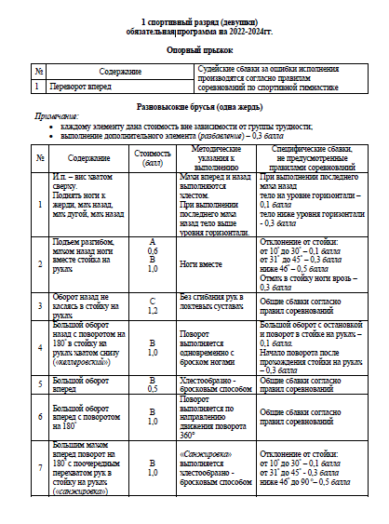

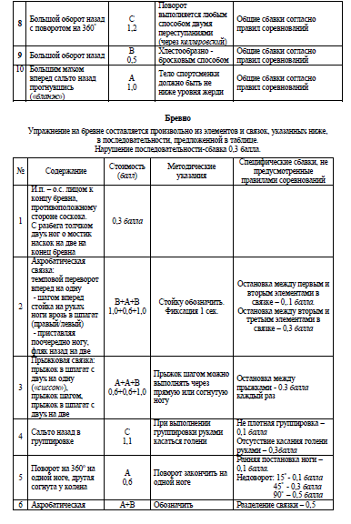

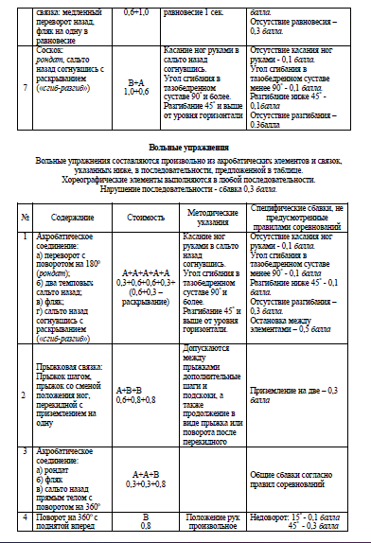

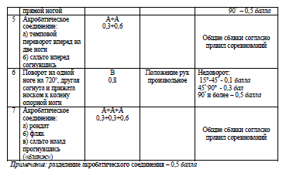

ТРЕТЬЕГО ГОДА ОБУЧЕНИЯ
(КМС и МС)
1.Развитие активной гибкости.
- работа у станка с тренером-преподавателем по хореографии.
- выполнение гимнастических прыжков используя отягощения.
- наклоны, повороты, вращения-махи, удержание ног в положение шпагата.
- составление и отработка в/упражнений под музыкальное сопровождение с тренером-преподавателем по хореографии.
2. Развитие силы.
Углублённое развитие специальных физических качеств.
- лазание по канату без помощи ног, подтягивание на перекладине, отжимания на брусьях в скоростно-силовом режиме.
- развитие специальной выносливости посредством многократного повторения модельных комбинаций на гимнастических снарядах.
- упражнения для поддержания в тонусе мышц ног, спины и брюшного пресса, используя отягощения (гантели, резиновые амортизаторы и т.п.).
- для общей выносливости кросс 1 километр.
3.Упражнения для формирования гимнастической осанки.
- использование упражнений: лодочка на спине и на животе на гимнастическом помосте, расползалки с удержанием нужной позы в течение 10-15 секунд.
- удержание стойки на руках при помощи тренера в положении наклона 45 градусов.
- при стенная стойка на руках в течение 30 секунд;
- стойка на руках на время;
- повороты в стойке на руках плечом вперёд, плечом назад, на 360, 720 и более градусов.
4. Работа на снарядах.
Батутная подготовка
- сальто вперёд в группировке, согнувшись, прогнувшись.
- сальто вперёд прогнувшись с поворотом на 180, 360 и 720 градусов.
- двойное сальто вперёд в группировке.
- сальто назад прогнувшись с поворотом на 180, 360 и 720 градусов.
- двойное сальто назад в группировке.
1. Акробатика
- переворот вперед на одну – на две – фляк вперед – полет-кувырок
- один круг двумя – шпагат
- сальто вперед
- равновесие
- стойка силой – стоять 2 секунды
- рондат-фляк-темповое сальто-фляк-сальто назад в группировке с раскрыванием
4. Прыжок
стол высота 125 см (можно прыгать с двух мостов)
- переворот вперед
- переворот вперед сгибаясь-разгибаясь
-«Цукахара»
- «Юрченко»
5. Брусья
Различные обороты. смена жердей, соскоки, махи перемахи.
6. Перекладина Упражнения на петлях

ЧЕТВЕРТОГО И ПЯТОГО И ГОДА ОБУЧЕНИЯ
1.Развитие активной гибкости.
- работа у станка с тренером-преподавателем по хореографии.
- выполнение гимнастических прыжков используя отягощения.
- наклоны, повороты, вращения-махи, удержание ног в положение шпагата.
- составление и отработка в/упражнений под музыкальное сопровождение с тренером-преподавателем по хореографии.
2. Развитие силы.
Углублённое развитие специальных физических качеств.
- лазание по канату без помощи ног, подтягивание на перекладине, отжимания на брусьях в скоростно-силовом режиме.
- развитие специальной выносливости посредством многократного повторения модельных комбинаций на гимнастических снарядах.
- упражнения для поддержания в тонусе мышц ног, спины и брюшного пресса, используя отягощения (гантели, резиновые амортизаторы и т.п.).
- для общей выносливости кросс 2 километра.
3.Упражнения для формирования гимнастической осанки.
- использование упражнений: лодочка на спине и на животе на гимнастическом помосте, расползалки с удержанием нужной позы в течение 20 секунд.
- удержание стойки на руках при помощи тренера в положении наклона 45 градусов.
- при стенная стойка на руках в течение 30 секунд;
- стойка на руках на время;
- повороты в стойке на руках плечом вперёд, плечом назад, на 360, 720 и более градусов.
4. Работа на снарядах.
Батутная подготовка
- сальто вперёд в группировке, согнувшись, прогнувшись.
- сальто вперёд прогнувшись с поворотом на 180, 360 и 720 градусов.
- двойное сальто вперёд в группировке.
- сальто назад прогнувшись с поворотом на 180, 360 и 720 градусов.
- двойное сальто назад в группировке.
Составление комбинаций по произвольной программе согласно правилам.

ЭТАП СПОРТИВНОГО СОВЕРШЕНСТВОВАНИЯ и ВЫСШЕГО СПОРТИВНОГО МАСТЕРСТВА
В группах спортивного совершенствования происходит совершенствование приемов техники изученных в предыдущие годы гимнастических элементов, связок, комбинаций. Рекомендуется широко использовать упражнения, моделирующие процесс соревнований различного уровня.

4.2. Учебно-тематический план
Программный материал раздела «Теоретическая подготовка» распределена в соответствии с годовым учебно-тренировочным планом спортивной подготовки и представлен в таблице №14.

Таблица №14

Этап спортивной подготовки | Темы по теоретической подготовке | Объем времени в год  (минут) | Сроки проведе-  ния | Краткое содержание
Этап начальной подготовки | Всего на этапе начальной подготовки до одного года  обучения/ свыше одного года обучения: | ≈ 120/180
Этап начальной подготовки | История возникновения вида спорта и его развитие | ≈ 13/20 | сентябрь | Зарождение и развитие вида спорта. Автобиографии выдающихся спортсменов. Чемпионы и призеры Олимпийских игр.
Этап начальной подготовки | Физическая культура – важное средство физического развития и укрепления здоровья человека | ≈ 13/20 | октябрь | Понятие о физической культуре и спорте. Формы физической культуры. Физическая культура как средство воспитания трудолюбия, организованности, воли, нравственных качеств и жизненно важных умений и навыков.
Этап начальной подготовки | Гигиенические основы физической культуры и спорта, гигиена обучающихся при занятиях физической культурой и спортом | ≈ 13/20 | ноябрь | Понятие о гигиене и санитарии. Уход за телом, полостью рта и зубами. Гигиенические требования к одежде и обуви. Соблюдение гигиены на спортивных объектах.
Этап начальной подготовки | Закаливание организма | ≈ 13/20 | декабрь | Знания и основные правила закаливания. Закаливание воздухом, водой, солнцем. Закаливание на занятиях физической культуры и спортом.
Этап начальной подготовки | Самоконтроль в процессе занятий физической культуры и спортом | ≈ 13/20 | январь | Ознакомление с понятием о самоконтроле при занятиях физической культурой и спортом. Дневник самоконтроля. Его формы и содержание. Понятие о травматизме.
Этап начальной подготовки | Теоретические основы обучения базовым элементам техники и тактики вида спорта | ≈ 13/20 | май | Понятие о технических элементах вида спорта. Теоретические знания по технике их выполнения.
Этап начальной подготовки | Теоретические основы судейства. Правила вида спорта | ≈ 14/20 | июнь | Понятийность. Классификация спортивных соревнований. Команды (жесты) спортивных судей. Положение о спортивном соревновании. Организационная работа по подготовке спортивных соревнований. Состав и обязанности спортивных судейских бригад. Обязанности и права участников спортивных соревнований. Система зачета в спортивных соревнованиях по виду спорта.
Этап начальной подготовки | Режим дня и питание обучающихся | ≈ 14/20 | август | Расписание учебно-тренировочного и учебного процесса. Роль питания в жизнедеятельности. Рациональное, сбалансированное питание.
 | Оборудование и спортивный инвентарь по виду спорта | ≈ 14/20 | ноябрь-май | Правила эксплуатации и безопасного использования оборудования и спортивного инвентаря.
Учебно-тренировочный  этап (этап спортивной  специализации) | Всего на учебно-тренировочном этапе до трех лет обучения/ свыше трех лет обучения: | ≈ 600/960
Учебно-тренировочный  этап (этап спортивной  специализации) | Роль и место физической культуры в формировании личностных качеств | ≈ 70/107 | сентябрь | Физическая культура и спорт как социальные феномены. Спорт – явление культурной жизни. Роль физической культуры в формировании личностных качеств человека. Воспитание волевых качеств, уверенности в собственных силах.
 | История возникновения олимпийского движения | ≈ 70/107 | октябрь | Зарождение олимпийского движения. Возрождение олимпийской идеи. Международный Олимпийский комитет (МОК).
 | Режим дня и питание обучающихся | ≈ 70/107 | ноябрь | Расписание учебно-тренировочного и учебного процесса. Роль питания в подготовке обучающихся к спортивным соревнованиям. Рациональное, сбалансированное питание.
 | Физиологические основы физической культуры | ≈ 70/107 | декабрь | Спортивная физиология. Классификация различных видов мышечной деятельности. Физиологическая характеристика состояний организма при спортивной деятельности. Физиологические механизмы развития двигательных навыков.
 | Учет соревновательной деятельности, самоанализ обучающегося | ≈ 70/107 | январь | Структура и содержание Дневника обучающегося. Классификация и типы спортивных соревнований.
 | Теоретические основы технико-тактической подготовки. Основы техники вида спорта | ≈ 70/107 | май | Понятийность. Спортивная техника и тактика. Двигательные представления. Методика обучения. Метод использования слова. Значение рациональной техники в достижении высокого спортивного результата.
 | Психологическая подготовка | ≈ 60/106 | сентябрь-  апрель | Характеристика психологической подготовки. Общая психологическая подготовка. Базовые волевые качества личности. Системные волевые качества личности
 | Оборудование, спортивный инвентарь и экипировка по виду спорта | ≈ 60/106 | Декабрь-май | Классификация спортивного инвентаря и экипировки для вида спорта, подготовка к эксплуатации, уход и хранение. Подготовка инвентаря и экипировки к спортивным соревнованиям.
 | Правила вида спорта | ≈ 60/106 | Декабрь-май | Деление участников по возрасту и полу. Права и обязанности участников спортивных соревнований. Правила поведения при участии в спортивных соревнованиях.

Практическая часть программного материала распределена на 52 недели непрерывного процесса спортивной подготовки с учетом самостоятельной работы спортсменов.
Одним из важнейших вопросов построения тренировочного процесса является распределение программного материала по годам подготовки, этапам и недельным микроциклам – основными структурными блоками планирования.
На этапе начальной подготовки периодизация тренировочного процесса носит условный характер, так как основное внимание уделяется разносторонней физической и функциональной подготовке.
На данном этапе подготовки исключительно важное значение имеет обучение детей технике выполнения упражнений, формированию двигательных навыков и умений. Важно стремиться к тому, чтобы юный спортсмен с самого начала овладевал основами техники целостных упражнений, а не их отдельными элементами.
Современное представление о планировании подготовки связано с ее определенной структурой, в которой выделяют микроциклы, мезоциклы и макроциклы.
Микроциклом тренировки называют совокупность нескольких тренировочных занятий, которые вместе с восстановительными днями составляют относительно законченный повторяющийся фрагмент общей конструкции тренировочного процесса. Как правило, длительность микроцикла составляет одну неделю.
В спортивных единоборствах по направленности тренировочных воздействий принято выделять шесть блоков построения недельных микроциклов; развивающий физический (РФ); развивающий технический (РТ); контрольный (К); подводящий (П); соревновательный (С) и восстановительный (В).
Мезоцикл - структура средних циклов тренировки, включающих относительно законченный ряд микроциклов. Строительными блоками мезоцикла служат микроциклы различного типа. В практике средний цикл тренировки содержит от двух до шести микроциклов.
Макроцикл тренировки предполагает три последовательных фазы - приобретения, сохранения (относительной стабилизации) и некоторой утраты спортивной формы.
Построение макроцикла основывается на периодизации круглогодичной тренировки.
На этапе начальной подготовки периодизация тренировочного процесса носит условный характер, так как основное внимание уделяется разносторонней физической и функциональной подготовке. На данном этапе подготовки исключительно важное значение имеет обучение детей технике выполнения физических упражнений.
Формирование двигательных навыков и умений создает необходимую предпосылку для дальнейшего совершенствования двигательного аппарата.
Важно стремиться к тому, чтобы юный спортсмен с самого начала овладевал основами техники целостных упражнений, а не их отдельными элементами.
Такой подход к обучению двигательным действиям позволит эффективно понимать и изучать технико-тактический арсенал борьбы.
На тренировочном этапе годичный цикл подготовки включает подготовительный, соревновательный и переходный периоды.
До 2-х лет обучения основное внимание продолжает уделяться разносторонней физической подготовке, повышению уровня функциональных возможностей, дальнейшему расширению арсенала технико-тактических навыков и приемов.
При планировании годичных циклов свыше 2-х лет обучения в подготовительном периоде средствами ОФП решаются задачи дальнейшего повышения уровня разносторонней физической и функциональной подготовленности и на этой базе повышение уровня специальной физической работоспособности.
Продолжительность подготовительного периода 6-9 недель.
Этот период подразделяется на два этапа общей подготовки и специальной подготовки.
Распределение тренировочных средств осуществляется с помощью недельных микроциклов. В них предусматривается определенная последовательность и повторяемость занятий разной направленности и нагрузки.
На первом этапе подготовительного периода ставится задача повышения уровня общей физической подготовки, развития силы, быстроты, выносливости, двигательных навыков; овладения основными элементами борьбы: падениями, самостраховкой, захватами, передвижениями и т.д.; накопление теоретических знаний. Для данного этапа характерен достаточно большой объем тренировочной нагрузки.
На втором этапе продолжается развитие физических качеств, совершенствование техники борьбы, изучаются элементы тактики, организуются учебные, тренировочные и контрольные схватки.
Большое внимание уделяется развитию моральных и волевых качеств.

Типы и структура мезоциклов.

Построение тренировочного процесса в форме мезоциклов позволяет более целесообразно управлять суммарным тренировочным эффектом, обеспечивать при этом высокие темпы роста тренированности спортсменов.
Различают следующие типы мезоциклов: втягивающий, базовый, контрольно-подготовительный, предсоревновательный, соревновательный, восстановительный и др.
Втягивающий мезоцикл характеризуется повышением объема тренировочных нагрузок, вплоть до значительных величин с постепенным повышением интенсивности.
С такого мезоцикла начинается подготовительный период.
Больше внимания уделяется средствам общей физической подготовки для повышения возможностей систем дыхания и кровообращения.
Базовый мезоцикл отличается тем, что в нем проводится основная тренировочная работа, большая по объему и интенсивности, направленная на повышение функциональных возможностей, развитие основных физических способностей.
Контрольно-подготовительный мезоцикл представляет собой переходящую форму от базовых мезоциклов к соревновательным.
Тренировочная работа сочетается с участием в серии соревнований, которые имеют в основном контрольно-тренировочный характер и подчинены, таким образом, задачам подготовки к соревнованиям.
Мезоцикл данного типа может состоять из двух-трех собственно тренировочных микроциклов и одного микроцикла соревновательного типа.
Предсоревновательные мезоциклы типичны для этапа непосредственной подготовки к основному соревнованию или одному из основных
В них должен быть смоделирован весь режим предстоящих соревнований, обеспечена адаптация к его конкретным условиям и созданы оптимальные условия для полной реализации возможностей спортсмена.
Соревновательные мезоциклы - это типичная форма построения тренировки в период основных соревнований.
В соревновательном периоде основная задача - участие в подводящих, контрольных и основных соревнованиях. Успешный результат в соревнованиях обеспечивается стабильно высоким уровнем общей и специальной подготовленности учащихся, поэтому соотношение средств подготовки должно соответствовать значимости соревнования.
Восстановительные мезоциклы подразделяются восстановительно-подготовительные и восстановительно-поддерживающие.
Первые планируют между двумя соревновательными мезоциклами.
Состоят они из одного-двух восстановительных, двух-трех собственно тренировочных микроциклов. Основная задача - восстановление спортсменов после серии основных соревнований, требующих не столько физических, сколько нервных затрат, а также подготовка к новой серии соревнований.

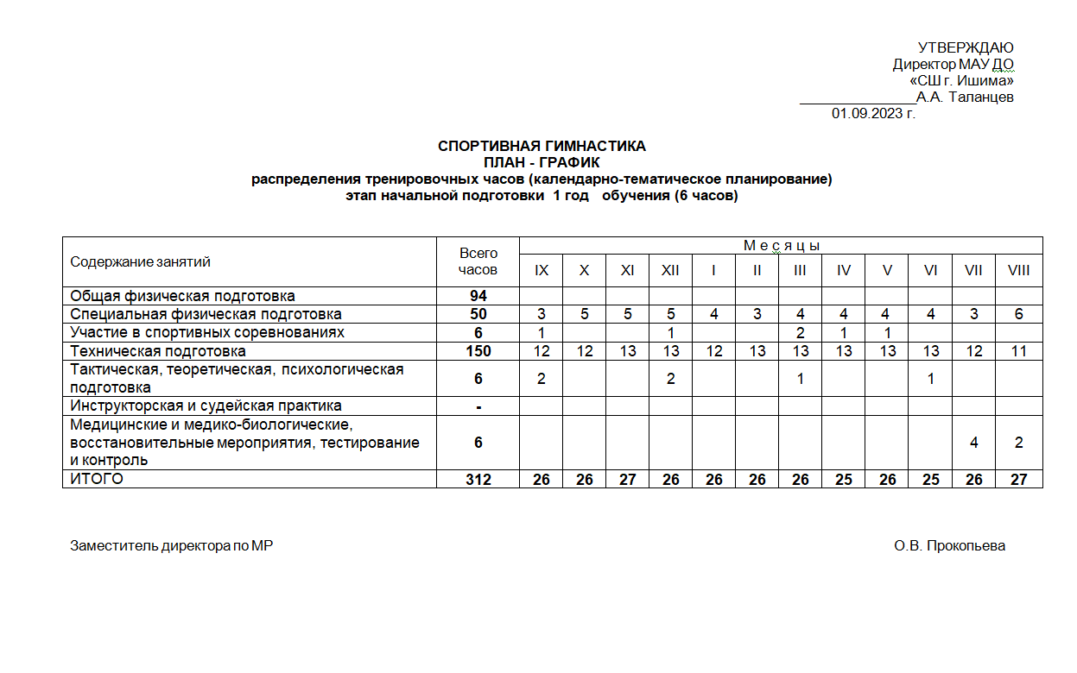

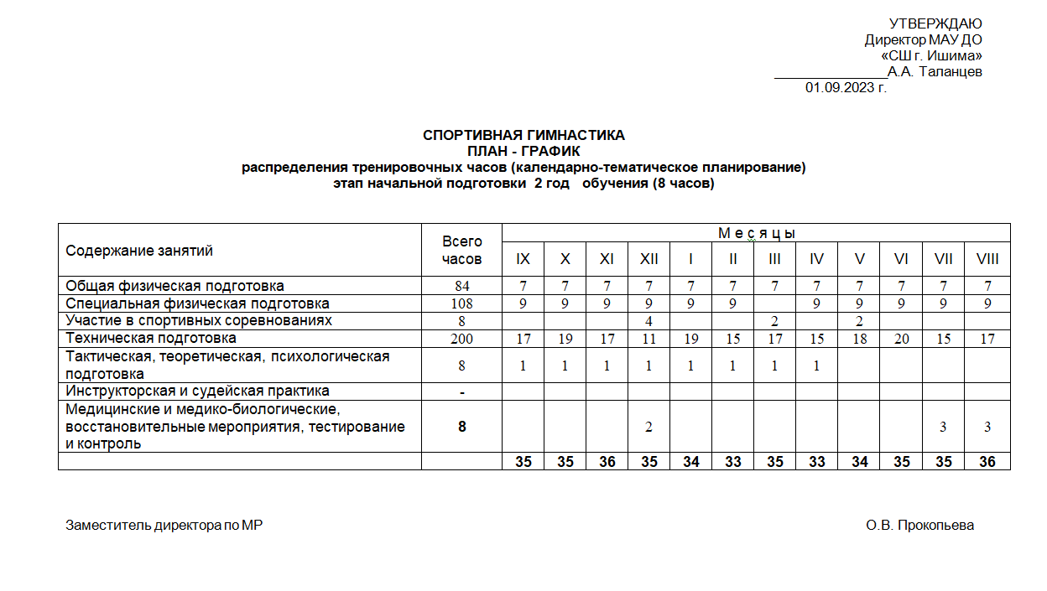

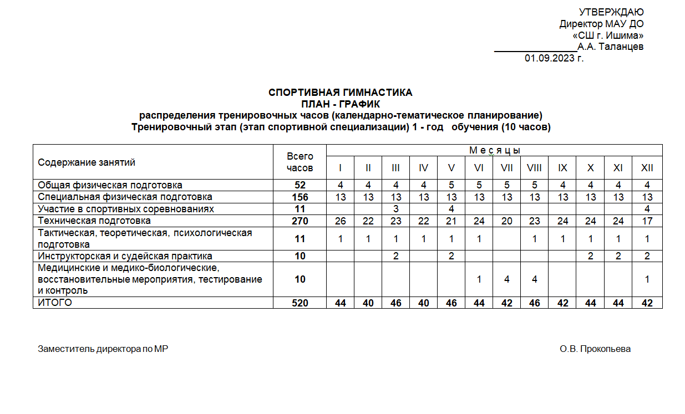

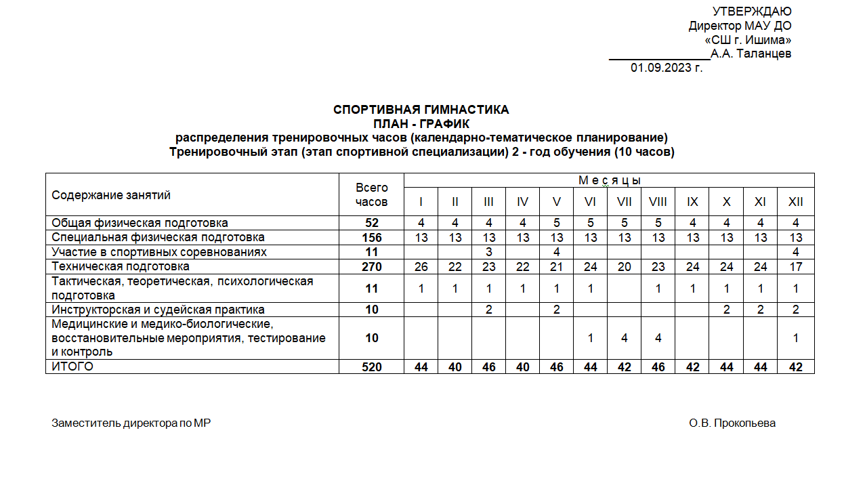

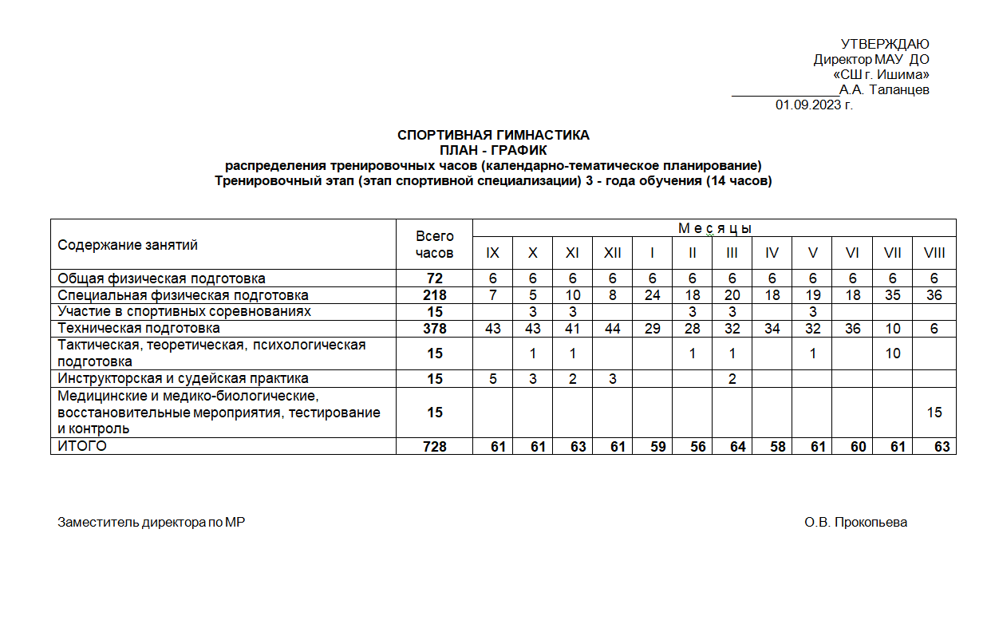

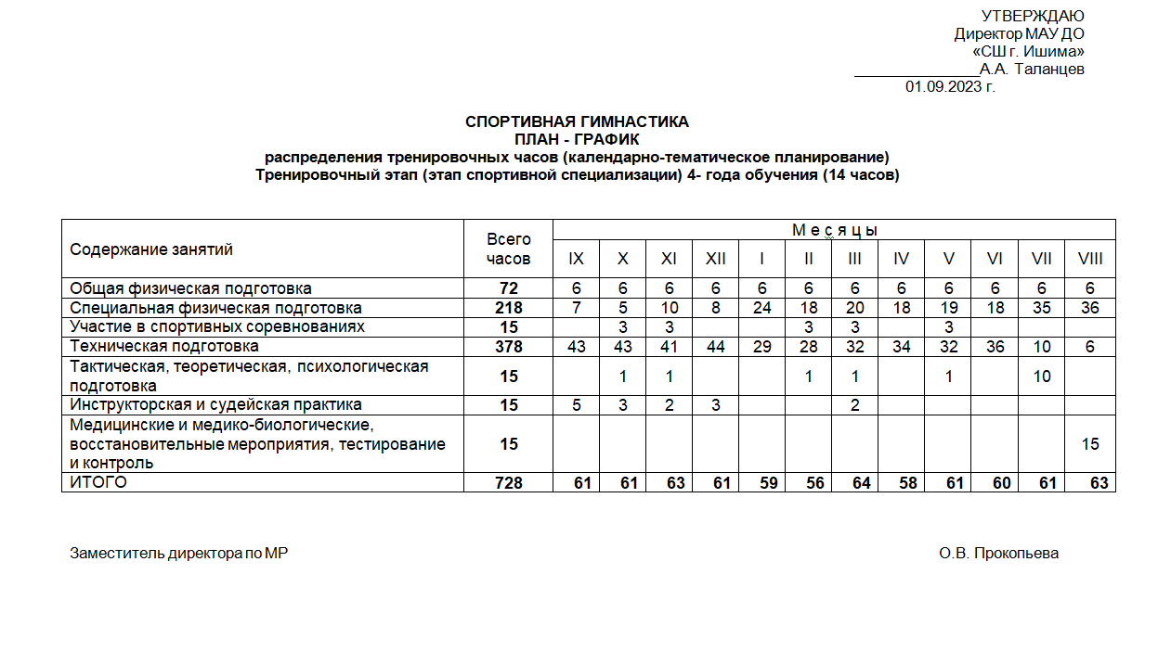

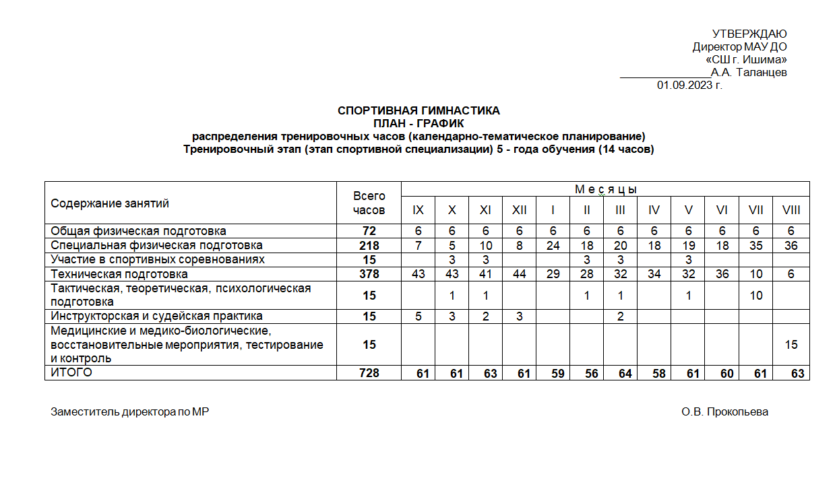

VI. Условия реализации дополнительной образовательной программы спортивной подготовки.

5.1 Требования к материально-техническим условиям реализации этапов спортивной подготовки
Для успешной реализации программы необходимо выполнение ряда условий.
Материально-технические условия:
обеспеченность материально-технической базой и условиями для реализации программных мероприятий.
Требования к материально-техническим условиям реализации этапов спортивной подготовки предусматривают (в том числе на основании договоров, заключенных в соответствии с гражданским законодательством Российской Федерации, существенным условием которых является право пользования соответствующей материально-технической базой и (или) объектом инфраструктуры):
- наличие стационарного ковра;
- наличие помещения для хранения спортивного инвентаря;
- наличие тренажерного зала;
- наличие раздевалок, душевых;
- наличие медицинского пункта, оборудованного в соответствии с приказом Минздрава России от 23.10.2020 № 1144н «Об утверждении порядка организации оказания медицинской помощи лицам, занимающимся физической культурой и спортом (в том числе при подготовке и проведении физкультурных мероприятий и спортивных мероприятий), включая порядок медицинского осмотра лиц, желающих пройти спортивную подготовку, заниматься физической культурой и спортом в организациях и (или) выполнить нормативы испытаний (тестов) Всероссийского физкультурно-спортивного комплекса «Готов к труду и обороне» (ГТО)» и форм медицинских заключений о допуске к участию физкультурных и спортивных мероприятиях» (зарегистрирован Минюстом России 03.12.2020, регистрационный № 61238);
- обеспечение оборудованием и спортивным инвентарем, необходимыми для прохождения спортивной подготовки (таблица №27);
- обеспечение спортивной экипировкой (таблица №28-29,);
- обеспечение обучающихся проездом к месту проведения спортивных мероприятий и обратно;
- обеспечение обучающихся питанием и проживанием в период проведения спортивных мероприятий;
- медицинское обеспечение обучающихся, в том числе организацию систематического медицинского контроля.
Обеспечение оборудованием, спортивным инвентарем и экипировкой спортсменов, необходимыми для прохождения спортивной подготовки представлено в таблицах №15-16.

Обеспечение оборудованием и спортивным инвентарем,
необходимыми для прохождения спортивной подготовки
Таблица №15
Обеспечение оборудованием и спортивным инвентарем.

№ п/п | Наименование оборудования, спортивного инвентаря | Единица измерения | Количество изделий
1 | Батут спортивный со страховочными матами | штук | 1
2 | Бревно гимнастическое | штук | 1
3 | Бревно гимнастическое напольное | штук | 1
4 | Бревно гимнастическое переменной высоты | штук | 1
5 | Брусья гимнастические женские | штук | 1
6 | Гантели переменной массы от 2 до 6,5 кг | комплект | 1
7 | Дорожка акробатическая | комплект | 1
8 | Дорожка для разбега для опорного прыжка | комплект | 1
9 | Жердь гимнастическая женская на универсальных стойках | штук | 1
10 | Зеркало настенное 12*2 м | штук | 1
11 | Канат для лазания диаметром 30 мм | штук | 2
12 | Ковер для вольных упражнений | комплект | 1
13 | Конь гимнастический прыжковый переменной высоты | штук | 1
14 | Магнезия спортивная | кг | Из расчета 0,2 кг на человека(месяц)
15 | Магнезница закрытая | штук | 6
16 | Маты гимнастические | штук | 50
17 | Маты поролоновые (200*300*40 см) | штук | 2
18 | Мостик гимнастический | штук | 6
19 | Музыкальный центр | штук | 1
20 | Палка гимнастическая | штук | 10
21 | Перекладина гимнастическая | штук | 1
22 | Перекладина гимнастическая переменной высоты (универсальная) | штук | 1
23 | Подставка для страхования | штук | 2
24 | Скакалка гимнастическая | штук | 20
25 | Скамейка гимнастическая | штук | 8
26 | Стенка гимнастическая | штук | 6

Обеспечение спортивной экипировкой.
Таблица №16
Спортивная экипировка, передаваемая в индивидуальное пользование
№ | Наименование спортивной экипировки индивидуального  пользования | Единица измерения | Расчетная единица | Этапы спортивной подготовки
 |  |  |  | ЭТАП НП |  | ТП (ЭСС) |  | ЭССМ |  | ЭВСМ
 |  |  |  | количество | Срок эксплуатации (лет) | количество | Срок эксплуатации (лет) | количество | Срок эксплуатации (лет) | количество | Срок эксплуатации (лет)
1 | Костюм спортивный тренировочный | штук | На занимающегося. | - | - | 1 | 2 | 1 | 2 | 1 | 2
2 | Кроссовки легкоатлетические | пар | На занимающегося. | - | - | 1 | 1 | 1 | 1 | 1 | 1
3 | Женский купальник соревновательный | штук | На занимающегося. | - | - | 2 | 1 | 3 | 1 | 3 | 1
4 | Накладки наладонные  женские | пар | На занимающегося. | - | - | 1 | 1 | 1 | 1 | 1 | 1
5 | Чешки гимнастические | пар | На занимающегося. | - | - | 1 | 1 | 1 | 1 | 1 | 1
6 | Носки | пар | На занимающегося. | - | - | 2 | 1 | 4 | 1 | 4 | 1
7 | Тапочки спортивные | пар | На занимающегося. | - | - | 1 | 1 | 1 | 1 | 1 | 1
8 | Футболка (короткий рукав) | штук | На занимающегося. | - | - | 2 | 1 | 3 | 1 | 3 | 1

- Обеспечение обучающихся проездом к месту проведения спортивных мероприятий и обратно;
- Обеспечение обучающихся питание и проживанием в период проведения спортивных мероприятий;
- Медицинское обеспечение обучающихся, в том числе организацию систематического медицинского контроля.

  - Требования к кадровому составу организаций, реализующих дополнительные образовательные программы спортивной подготовки

Укомплектованность Организации педагогическими, руководящими и иными работниками для проведения учебно- тренировочных занятий и участия в официальных спортивных соревнованиях на всех этапах спортивной подготовки допускается привлечение тренера - преподавателя по видам спортивной подготовки, с учетом специфики вида спорта « спортивная гимнастика», а также на всех этапах спортивной подготовки привлечение иных специалистов (при условии их одновременной работы с обучающимися)
Кроме тренера – преподавателя (тренеров - преподавателей) к работе с обучающимися могут привлекаться тренеры-преподаватели по видам спорта «спортивная акробатика», «прыжки на батуте», а также хореографы, аккомпаниаторы, звукорежиссеры, концертмейстеры.
Уровень квалификации тренеров-преподавателей и иных работников организации: уровень квалификации лиц, осуществляющих спортивную подготовку, должен соответствовать требованиям, установленным профессиональным стандартом «тренер-преподаватель», утвержденным приказом Минтруда России от 24.12.2020 № 952 н, профессиональным стандартом «Тренер», утвержденным приказом Минтруда России от 28.03.2019 № 191н, профессиональным стандартом «Специалист по инструкторской и методической работе в области физической культуры и спорта», утвержденными приказом Минтруда России от 21.04.2022 № 237 н или Единым квалификационным справочником должностей руководителей, специалистов и служащих, раздел «Квалификационные характеристики должностей работников в области физической культуры и спорта» утвержденным приказом Минздравсоцразвития России от 15.08.2011 № 916 н. непрерывность профессионального развития тренеров-преподавателей Организации.
Информационно-методические условия реализации Программы: Официальный сайт Федерации спортивной гимнастики России.

5.3 Требования к информационно-методическим и иным условиям реализации Программы Организационные условия:
- обеспечение наполняемости групп согласно установленной численности детей;
- соблюдение возрастного контингента;
- отсутствие медицинских противопоказаний у воспитанников;
Временно-пространственные:
- соблюдение расписания занятий;
- определение места реализации программы;
Психолого-педагогические условия:
- преемственность содержания и форм организации учебно-тренировочного процесса с учетом специфики возрастного психофизического развития воспитанников через сотрудничество, совместную деятельность, дискуссию, тренинги, групповую игру, освоение культуры, рефлексию, педагогическое общение, а также информационно-методическое обеспечение.
Санитарно-гигиенические условия:
- соблюдение требований водоснабжения, канализации, освещения, воздушно-теплового режима и санитарных правил.
Социально-бытовые условия:
- соблюдение правил техники безопасности при проведении занятий по «спортивная гимнастика»;
- соблюдение пожарной безопасности, электробезопасности;
- охрана труда.
Информационно-методические условия:
- федеральные стандарты спортивной подготовки по виду спорта «спортивная гимнастика»;
- наличие дополнительной образовательной программы;
- своевременность информации в соответствии с реализацией программных требований.
- К иным условиям реализации дополнительной образовательной программы спортивной подготовки относится трудоемкость дополнительной образовательной программы спортивной подготовки (объемы времени на ее реализацию) с обеспечением непрерывности учебно-тренировочного процесса, а также порядок и сроки формирования учебно-тренировочных групп.
Дополнительная образовательная программа спортивной подготовки рассчитывается на 52 недели в год.
Учебно-тренировочный процесс в организации, реализующей дополнительную образовательную программу спортивной подготовки, должен вестись в соответствии с годовым учебно-тренировочным планом (включая период самостоятельной подготовки по индивидуальным планам спортивной подготовки для обеспечения непрерывности учебно-тренировочного процесса).
При включении в учебно-тренировочный процесс самостоятельной подготовки ее продолжительность составляет не менее 10% и не более 20% от общего количества часов, предусмотренных годовым учебно-тренировочным планом организации, реализующей дополнительную образовательную программу спортивной подготовки.
Продолжительность одного учебно-тренировочного занятия при реализации дополнительной образовательной программы спортивной подготовки устанавливается в часах и не должна превышать:
- на этапе начальной подготовки – двух часов;
- на учебно-тренировочном этапе (этапе спортивной специализации) – трех часов;
При проведении более одного учебно-тренировочного занятия в один день суммарная продолжительность занятий не должна составлять более восьми часов.
В часовой объем учебно-тренировочного занятия входят теоретические, практические, восстановительные, медико-биологические мероприятия, инструкторская и судейская практика.

VI. Перечень информационного обеспечения
  - ПЕРЕЧЕНЬ ИНФОРМАЦИОННОГО ОБЕСПЕЧЕНИЯ

1. Ю.К.Гавердовский, Т.С.Лисицкая, Е.Ю. Розин, В.М.Смолевский «Программа спортивная гимнастика (мужчины, женщины) М. 2005. Советский спорт.
2. Вайцеховский «Книга тренера» М. ФКиС.
3. А.Ф. Родионенко, Н.Г. Сучилин «Упражнения на кольцах». М. 1978, ФКиС.
4. В.М. Волков «Восстановительные процессы в спорте». М. 1977, ФКиС.
5. В.Смолевский, Ю. Менхин, В. Силин «Гимнастика в трёх измерениях» М. 1979, ФКиС.
6. Т.И.Манина, Н.Е.Водопьянова «Эта многоликая гимнастика» СП 1989 Лениздат.
7. Ю.К.Гавердовский «Гимнастическое многоборье (мужские виды)» М., 1987 Сов.спорт.
8. А.А. Деркач, А.А. Исаев «Педагогическое мастерство тренера» М.1981 ФКиС
9. «Базовая подготовка юных гимнастов на коне» М. 1988 ГК РФ ФКиС.
10. Ю.В. Менхин «Отбор в спортивной гимнастике» (учебное пособие) Малаховка МОГИФК 1987.
11. Смирнов Ю.И. «Комплексная оценка и контроль спортивной подготовленности» (методическое пособие) Малаховка МОГИФК 1986.
12. Смирнов Ю.И., Муравьёв П.Б. «Применение методов рейтинга в оценке спортивных достижений» Москва, МОГИФК 1989.
13. Сучилин Н.Г. «Гимнастика: теория и практика» (методическое пособие) Москва, «Советский спорт» 2010.
14. А.Ф. Родионенко, Е.Ю. Розин, А.Б. Юшин «Методика тестирования спортивной подготовленности» Федерация спортивной гимнастики России. - Москва, «Советский спорт» 2012.
15. Профессиональные стандарты: Сборник 1 «Спортсмен», «Тренер», «Инструктор-методист»: Документы и методические материалы/Сост. И.И. Григорьева. – М.: Советский спорт, 2015.-272с.
16. Нормативные и правовые основы организации спортивной подготовки в Российской Федерации: Сборник документов и материалов/И.И. Григорьева, Д.Н. Черноног, К.В. Вырупаев; под общ.редакцией Ю.Д. Нагорных; Министерство спорта Российской Федерации. – 2-е изд., с измен. идополн. – М.: Советский спорт, 2014. – 338 с.
17. Методические рекомендации по организации спортивной подготовки в Российской Федерации/Министерство спорта Российской Федерации. – М.: Советский спорт, 2014. – 132 с.
6.2.Перечень аудиовизуальных средств.
1. Чемпионат России по спортивной гимнастике
2. Первенство России по спортивной гимнастике
3. Чемпионат и Кубок мира по спортивной гимнастике
6.3.Перечень Интернет-ресурсов.
1. www.minsport.gov.ru 2.www.sportgymrus.ru

(зарегистрирован Минюстом России 13.12.2022г, регистрационный №71495).

